MORTALIDAD POR ENFERMEDADES DEL SISTEMA RESPIRATORIO EN MENORES DE 5 AÑOS

República Argentina, 1980 – 2014

PRO.ERI.Doc.Téc.22/16
INER-ANLIS-MSAL.






MORTALIDAD POR ENFERMEDADES DEL SISTEMA RESPIRATORIO EN MENORES DE 5 AÑOS

República Argentina, 1980 – 2014

Departamento Programas de Salud
Instituto Nacional de Enfermedades Respiratorias
(INER) “Dr. Emilio Coni”
Blas Parera 8260
Santa Fe - Argentina
TE: +54-342-4892827/4896850/4892525
Fax: +54-342-4896850/4896851
E-mail: inerconi@infovia.com.ar
direccionconi@infovia.com.ar

Autoridades

Ing. Mauricio Macri
Presidencia de la Nación

Dr. Jorge Daniel Lemus
Ministerio de Salud de la Nación

Eduardo Francisco Munin
Secretaría de Políticas, Regulación e Institutos
Dr. Carlos Alberto Ubeira
Administración Nacional de Laboratorios e Institutos de Salud “Dr. Carlos G. Malbrán”
Dra. Bibiana Vanasco
Instituto Nacional de Enfermedades Respiratorias “Dr. Emilio Coni”

Los datos utilizados para la elaboración de este documento fueron proporcionados por la Dirección de Estadísticas e Información de Salud dependiente del Ministerio de Salud de la Nación.

Lic. Carlos Gustavo Gebel
Dirección de Estadísticas e Información de Salud
MORTALIDAD POR ENFERMEDADES DEL SISTEMA RESPIRATORIO EN MENORES DE 5 AÑOS

República Argentina, 1980 – 2014

Responsables:
Departamento Programas de Salud – INER “Dr. Emilio Coni”
Dr. Juan Carlos Bossio
Lic. Gustavo Armando

Santa Fe, Agosto 2016
MAGNITUD, CARACTERÍSTICAS Y TENDENCIA DE LA MORTALIDAD POR ENFERMEDADES DEL SISTEMA RESPIRATORIO EN MENORES DE CINCO AÑOS. ARGENTINA, 1980-2014

Introducción
Las enfermedades del sistema respiratorio constituyen la tercera causa de mortalidad durante los primeros cinco años de vida y la principal causa de muerte reducible a partir del mes de vida. Se ubican después de las muertes por afecciones originadas en el período perinatal y de las ocasionadas por anomalías congénitas y cromosómicas, la mayoría de las cuales ocurre durante las primeras semanas de vida. ¹⁻³

Entre las enfermedades respiratorias, las infecciones respiratorias agudas constituyen uno de los problemas de salud pública más importantes para la población infantil de esa edad y están dentro de las primeras cinco causas de mortalidad. Dentro de esta población, la Neumonía e Influenza, seguidas por Bronquitis y Bronquiolitis constituyen los diagnósticos principales. ^{4, 5}
Las causas que explican las amplias diferencias regionales en las tasas de mortalidad en menores de 5 años son complejas e incluyen factores no exclusivamente relacionados con el área de salud, como los socio-económicos, demográficos, culturales, ambientales, geográficos, y el acceso a la atención médica ⁵⁻⁷. La influencia de estos factores locales hace necesario que cada región deba tener sus propias evaluaciones.

El análisis periódico de la información sobre la mortalidad por enfermedades del sistema respiratorio en Argentina ha permitido describir la distribución de la mortalidad entre jurisdicciones y hacia su interior, identificar las áreas de mayor mortalidad y describir las características tanto de dichas áreas como de las muertes registradas en ellas. Permitió también describir la tendencia que viene registrando el problema y, al igual que en la descripción de la magnitud del problema, ha contribuido a identificar áreas en las que no se ha observado un descenso sostenido de la mortalidad por enfermedades del sistema respiratorio.
El presente documento describe la situación de la mortalidad por enfermedades del sistema respiratorio en menores de cinco años en 2013 y la evolución que ha tenido el problema durante el período 1980-2013. Al igual que en estudios previos, presenta la información sobre la magnitud y tendencia de la mortalidad por esta causa, tanto para el país como para las jurisdicciones en las que se divide y para los departamentos en los que se divide cada jurisdicción.

Adicionalmente, se incluye una descripción de las características de las muertes por enfermedades del sistema respiratorio, referidas tanto a determinantes individuales (por ejemplo, edad gestacional y peso al nacer del fallecido, o edad y nivel educativo de la madre) como a determinantes del tipo ecológico (por ejemplo, las condiciones sociales del área de residencia de la madre del fallecido); y se analiza la relación entre dichas características, con el fin de estimar cuáles de ellas tienen una mayor asociación con la mortalidad más elevada por esta causa.

Más allá de la actualización del conocimiento sobre la magnitud y tendencia del problema, se espera que la información del presente documento continúe siendo de utilidad para la toma de decisiones que se vienen llevando a cabo en el país, relacionadas con una efectiva ejecución de medidas de prevención, diagnóstico precoz y tratamiento oportuno; y contribuyendo al diseño de políticas públicas para la disminución de la morbimortalidad por enfermedades respiratorias en la niñez.

Aspectos metodológicos
El presente informe se elaboró con base en las cifras oficiales de mortalidad y nacidos vivos registrados para el período 1980-2014, provenientes de la Dirección de Estadísticas e Información de Salud (DEIS).

La información referida a la magnitud, tendencia y características de las defunciones y de los nacidos vivos registrados se obtuvo procesando las bases de datos de la DEIS para el total del país y sus 24 jurisdicciones (23 provincias y la Ciudad Autónoma de Buenos Aires) para el período 1980-2014. Para el período 1999-2014, se procesó la información desagregada para las subdivisiones administrativas de las jurisdicciones: 538 durante el período 1999-2010 (134 partidos de la provincia de Buenos Aires, 376 departamentos de las 23 provincias restantes y 28 circunscripciones electorales de la Ciudad Autónoma de Buenos Aires), y 510 para el período 2012-2014, cuando las 28 circunscripciones electorales pasaron a 15 comunas en la ciudad de Buenos Aires.

Como indicador de la condición social para las jurisdicciones y sus subdivisiones administrativas (que se denominarán departamentos en el documento), se empleó el porcentaje de hogares con Necesidades Básicas Insatisfechas (NBI) de los Censos Nacionales de Población de 2001 y 2010, elaborados por el Instituto Nacional de Estadística y Censos (INDEC).

La información de mortalidad fue obtenida mediante el procesamiento de las Bases de Datos de mortalidad correspondientes al período 1980-2014. Estas bases fueron procesadas para obtener el número de defunciones registradas por todas las causas de mortalidad, por enfermedades del sistema respiratorio y por causas mal definidas. Se incluyó, como muertes por enfermedades del sistema respiratorio, a todas aquellas registradas en los códigos 460 a 519 de la Novena Revisión de la Clasificación Internacional de Enfermedades (CIE) y en los códigos J00 a J99 de la Décima Revisión de dicha clasificación. Dentro de las muertes por causas mal definidas se incluyeron todas aquellas registradas en los códigos 780 a 799 de la Novena Revisión de la CIE y en los códigos R00 a R99 de la Décima Revisión de la CIE. La información se obtuvo discriminando las muertes en dos grupos de edad: menores de un año y de uno a cuatro años, para todo el período 1980-2013; y se calcularon tasas de mortalidad por 1.000 nacidos vivos, para ambos grupos y para menores de cinco años.

Para el análisis de las características de la mortalidad por enfermedades del sistema respiratorio en menores de cinco años, el procesamiento de las Bases de Datos de mortalidad tuvo en cuenta la selección de todas las muertes registradas con especificación de la edad menor de 1 año o de 1 a 4 años.

Las muertes fueron discriminadas por:
- Jurisdicción y departamento de residencia de la madre (partido en el caso de la provincia de Buenos Aires y circunscripción electoral en el caso de la Ciudad Autónoma de Buenos Aires).
- Sexo, y edad al momento de la muerte (en días durante la primera semana, en meses durante el primer mes y el año de vida, y en años para el grupo de 1 a 4 años).
- Mes del año en que se registró la defunción.
- Edad de la madre, agrupando del siguiente modo: 10-14, 15-19, 20-24, 25-29, 30-34, 35-39, 40-44, 45-49 y 50 y más.
- Máximo nivel de instrucción alcanzado por la madre: sin instrucción, instrucción primaria o Enseñanza General Básica (EGB) incompleta, instrucción primaria o EGB completa, instrucción secundaria o polimodal incompleto, instrucción secundaria o polimodal completo, superior o universitario incompleto y superior o universitario completo.
- Situación conyugal de la madre al momento de la defunción.
- Situación laboral de la madre o del padre en las madres con cónyuge.
- Máximo nivel de instrucción alcanzado por el padre (en las madres con cónyuge al momento de la defunción): sin instrucción, instrucción primaria o Enseñanza General Básica (EGB) incompleta, instrucción primaria o EGB completa, instrucción secundaria o polimodal incompleto, instrucción secundaria o polimodal completo, superior o universitario incompleto y superior o universitario completo.
- Local de ocurrencia de la defunción: establecimiento de salud público; establecimiento privado, obra social, etc.; vivienda (domicilio particular); y otro lugar (vía pública, transporte, etc.).
- Atención médica recibida durante la enfermedad que condujo al fallecimiento.
- Certificación de la defunción por el médico que atendió o por otro médico.
- Peso al nacer, en intervalos de 500 gramos: menos de 500 gramos, 500-999, 1000-1499, 1500-1999, 2000-2499, 2500-2999.
- Edad gestacional al nacer: pre-término extremo (20-28 semanas), muy pre-término (29-32 semanas), pre-término moderado (33-36 semanas) y a término (37-42 semanas).

Para cada una de estas características se seleccionaron todas aquellas muertes en las que constaba la información en las bases de datos analizadas, y se calculó la proporción de las defunciones que no tenía información sobre cada variable.

Se comparó la proporción de muertes según las características mencionadas con la misma proporción calculada para los nacidos vivos.

Para el análisis a nivel nacional de la mortalidad por causa, por edad y sexo, y por mes de registro de la defunción, se utilizaron las cifras anuales correspondientes al último año disponible (2014). Para el análisis por jurisdicción se utilizaron cifras de mortalidad y nacidos vivos bianuales (2013-2014) y para el análisis por departamentos, se utilizaron cifras trianuales (2012-2014).

Para el resto de las características detalladas antes, se utilizaron las cifras correspondientes al trienio 2012-2014.

El análisis de la información incluyó el número de muertes registradas, la mortalidad proporcional y la tasa de mortalidad.

La mortalidad proporcional se calculó sobre el total de muertes registradas por causas definidas (excluyendo las muertes por causas mal definidas, según los códigos detallados antes); y las tasas de mortalidad se calcularon por 1.000 nacidos vivos (o por 100.000 nacidos vivos, para el análisis de la mortalidad de menores de cinco años, por grupo de causas). Para el cálculo de la mortalidad proporcional y las tasas de mortalidad se empleó el número de muertes anuales (o para el último bienio o trienio, según el caso) y el número de nacidos vivos del mismo período.

Para el análisis de la variación en la mortalidad por edad al morir, por peso al nacer y por edad gestacional al nacer, se utilizó regresión exponencial y para el cálculo del intervalo de confianza en la comparación por sexo en cada una de esas características se utilizó regresión lineal de los logaritmos de las cifras de mortalidad. El coeficiente de regresión (valor central e intervalo de confianza del 95%) se expresó como porcentaje de variación de la tasa de mortalidad por cada unidad de aumento de la edad al morir, peso al nacer o edad gestacional al nacer.

El análisis de las diferencias entre el local de ocurrencia de la defunción, la atención médica recibida y el máximo nivel de instrucción alcanzado por la madre, se utilizó calculando la Odds Ratio y su intervalo de confianza del 95% o el test de significación estadística de chi cuadrado.

Para el análisis de la tendencia de la serie temporal se empleó la variación anual promedio de la tasa de mortalidad, calculada a partir del coeficiente de regresión lineal de los logaritmos naturales de base e de las tasas de mortalidad en función del tiempo. Se calculó el intervalo de confianza del 95% del coeficiente de regresión y se lo expresó en términos del límite superior e inferior de la variación anual promedio porcentual durante el período analizado.

Para el análisis de las brechas se emplearon medidas de rango (razón de las tasas de mortalidad máxima y mínima) y su expresión porcentual con respecto a la tasa máxima o mínima; y se calcularon también medidas de tipo Gini (índice de Gini y la respectiva curva de Lorenz, e índice de concentración, empleando como medida de condición social la proporción de población en hogares con necesidades básicas insatisfechas), y de regresión (índice de efecto, y su intervalo de confianza del 95%).

Magnitud de la mortalidad por enfermedades del sistema respiratorio
Las enfermedades del sistema respiratorio continúan siendo la tercera causa de defunción de menores de cinco años, después de las afecciones originadas en el período perinatal y de las anomalías congénitas que se ubicaron en primero y segundo lugar, respectivamente (Figura 1).

En 2014, las enfermedades del sistema respiratorio ocasionaron 703 defunciones durante los primeros cinco años de vida, el 8,5% del total de muertes en este grupo de edad por causas definidas, lo que representó una tasa de 90,4 defunciones por cada 100.000 nacidos vivos. La mayoría de las muertes (543; 77,4%) ocurrió antes del año de edad.

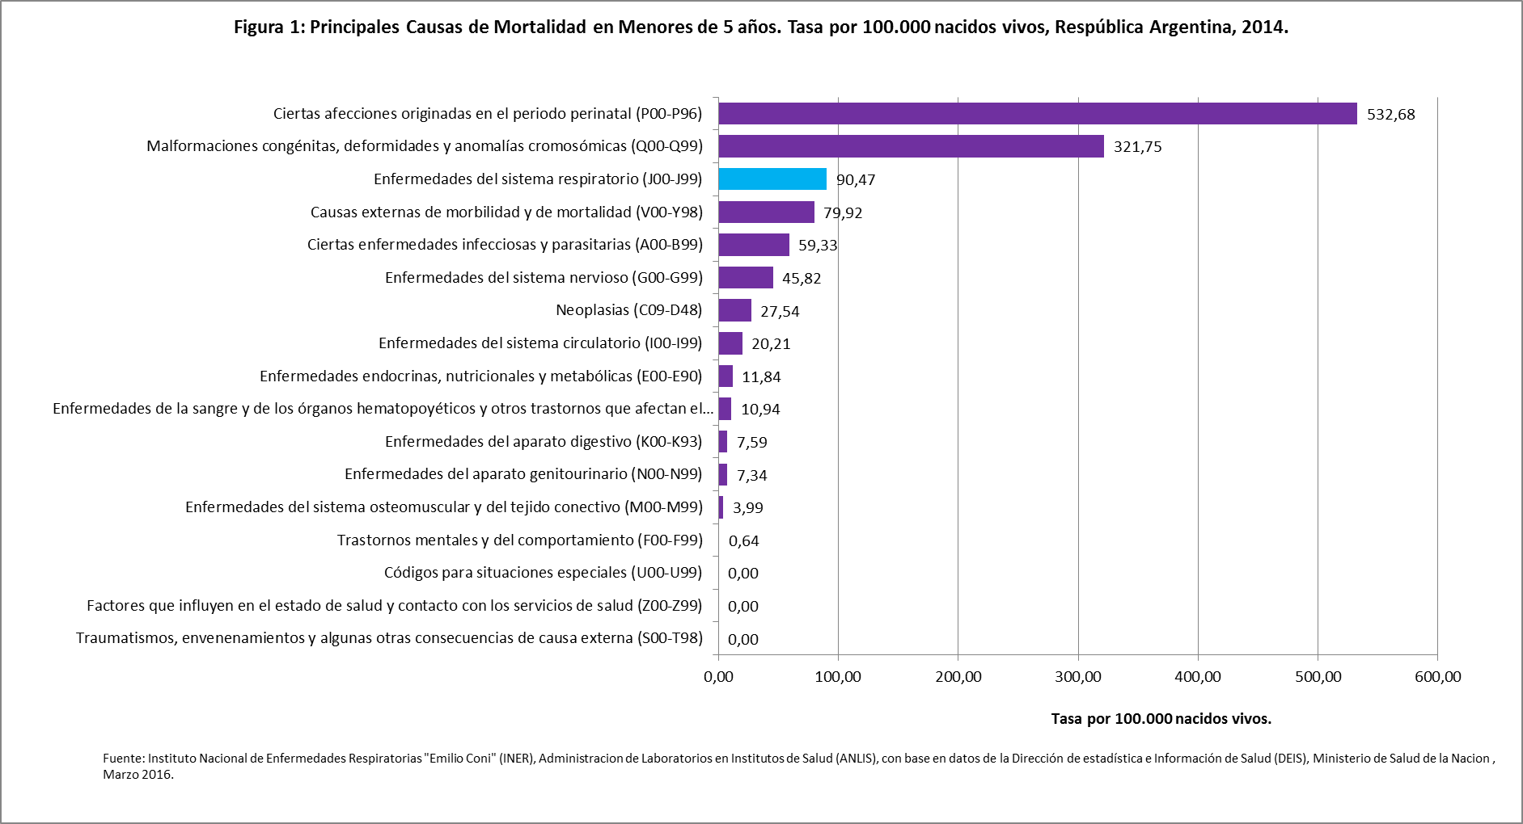

La cifra de defunciones de menores de cinco años por enfermedades del sistema respiratorio fue un 11,6% más alta que la mortalidad registrada por causas externas y 43,4% mayor de muertes por enfermedades infecciosas y parasitarias: 461 muertes de menores de cinco años en 2014. A la vez, la mortalidad por enfermedades del sistema respiratorio en menores de cinco años fue menos de la mitad (72,0% más baja) que la registrada por anomalías congénitas y entre cinco y seis veces menor (83,1% más baja) que la registrada por afecciones perinatales.

Neumonía e influenza (J09-J18) fueron las principales causas de las 703 muertes de menores de cinco años por enfermedades del sistema respiratorio registradas en 2014: 255 de estas defunciones, el 36,20%, lo que representó una tasa de 32,82 muertes por cada 100.000 nacidos vivos (Figura 2).

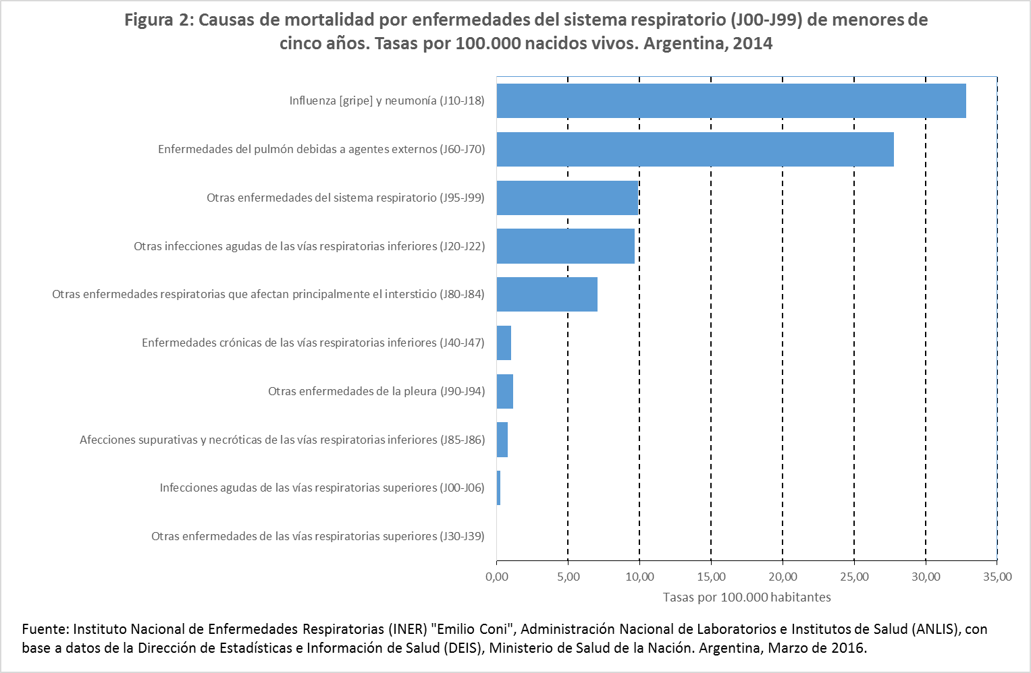

La segunda causa de mortalidad respiratoria en menores de cinco años fueron las enfermedades del pulmón debidas a agentes externos (J60-J70), que ocasionaron 216 muertes de menores de cinco años, la mayoría de las cuales se registró en menores de un año: 179 defunciones, 82,8%. Todas estas muertes fueron certificadas como neumonitis debida a sólidos y líquidos (J69); que incluye neumonitis debida a alimentos y vómitos (código J69.0: 165 muertes) y neumonitis debida a otros sólidos y líquidos (J69.8: 1 muertes).

Por ocupar el segundo lugar en la mortalidad por enfermedades del sistema respiratorio, después de la neumonía, resulta de importancia analizar algunas de las características de la certificación de estas muertes en las que se registró, como causa básica, la neumonitis debida a sólidos y líquidos (J69), y compararlas con las muertes cuya causa básica fue certificada como neumonía (J12-J18).

- La proporción de muertes certificadas por un médico diferente al que atendió el cuadro fue mayor entre las defunciones por neumonitis debida a sólidos y líquidos: 71,8% y 33,3%, respectivamente. OR=2,8 (1,4; 5,5).
- La proporción de muertes ocurridas en el domicilio o en la vía pública fue mayor entre las defunciones por neumonitis debida a sólidos y líquidos: 67,6% y 13,8%, respectivamente, OR=12.9 (8,22; 20,1).
- La proporción de muertes certificadas como neumonitis por aspiración de sólidos y líquidos fue diferente en las jurisdicciones. Por ejemplo, mientras se registraron tres veces más defunciones por neumonía que por neumonitis por aspiración de sólidos y líquidos en la provincia de Misiones (19 y 6, respectivamente); el número fue similar en las provincias de Buenos Aires (122 y 106, respectivamente) y Santa Fe (8 y 8, respectivamente).

Las características anteriores, particularmente la mayor proporción de muertes por neumonitis por aspiración de sólidos y líquidos que es certificada por un médico que no atendió el cuadro y de muertes ocurridas en domicilio, podrían indicar la necesidad de revisar los antecedentes de estas defunciones que, eventualmente, podrían ocultar una muerte por neumonía.

La tercer causa de mortalidad por enfermedades del sistema respiratorio fueron aquellas en las que no se indicó el diagnóstico específico (códigos J95-J99; Otras enfermedades del sistema respiratorio).

En cuarto lugar, se ubicaron las otras infecciones agudas de las vías respiratorias inferiores, bronquitis y bronquiolitis (códigos J20-J22 de la CIE 10), las que ocasionaron una cifra de defunciones (68) 3,5 más baja que la debida a neumonía e influenza; la mayoría de las cuales se registró en menores de un año: 91, (90,6%).

Finalmente, y en quinto lugar, se ubicaron las otras enfermedades respiratorias que afectan principalmente el intersticio (J80-J84), que sumaron 55 muertes de menores de cinco años, un 63,6 de las cuales (35 defunciones) se debió a edema pulmonar.

Distribución de la mortalidad por edad y sexo
La mortalidad por enfermedades del sistema respiratorio en menores de cinco años no se distribuyó de manera uniforme ni por edad ni por sexo (Figura 3). La mayoría de las defunciones ocurrió antes del año de edad: 543 de las 703, es decir el 77,2%; y la cifra de muertes fue mayor en varones que en mujeres: 415 y 288, respectivamente.

La mortalidad se reduce a medida que aumenta la edad, con la mayor cifra de defunciones durante los primeros meses de vida: 348 de las 543 muertes, es decir, el 67,7%; se registraron hasta los cuatro meses de vida.

La mortalidad por enfermedades del sistema respiratorio se reduce en forma exponencial durante los primeros cinco años de vida: el número de defunciones es 28,5 veces superior en el primer año con respecto al quinto año de vida. El mayor descenso se produce entre el primer y el segundo año de vida, cuando la mortalidad disminuye un 85,8%. Entre el segundo y el tercer año de vida el descenso fue de 59,4%; entre el tercero y el cuarto el descenso fue 49,4% y entre el cuarto y quinto año el descenso fue de 24,0%.

La reducción de la mortalidad con la edad (entre el primer año y el quinto de vida) fue similar en varones que en mujeres: el número de defunciones se redujo 86.1% y 85.2%.

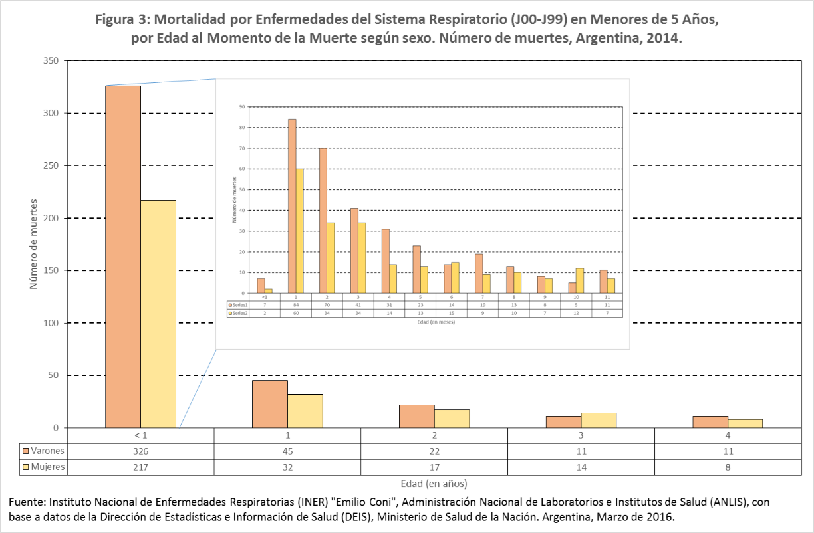

Exceptuando a los menores de un mes (la mortalidad en el primer mes de vida fue tres veces más baja que en los niños de un mes de edad), durante el primer año de vida la mortalidad también se reduce en forma exponencial a partir del mes de edad (R² ajustado= 0,90). El número de defunciones entre el mes y los doce meses de vida se reduce 19,4% (15,5% - 23,5%) por cada mes de vida, y este descenso fue mayor en varones 22,2% que en mujeres 17,4%.

El número de defunciones fue mayor en varones que en mujeres (59,0 % de las muertes), esto se observa para todos los grupos salvo para el de cuatro años, en el que las mujeres superaron a los varones. No se encontraron diferencias al desagregar por mes de vida antes del año de edad: en la mayoría de los meses, el número de defunciones fue mayor en varones que en mujeres, salvo en los meses sexto y décimo, en los que las mujeres superaron a los varones.

Distribución de la mortalidad por mes de registro de la defunción
Las muertes por enfermedades del sistema respiratorio en menores de cinco años se distribuyeron en forma estacional, con un mayor número de defunciones durante los meses correspondientes al invierno; y esta distribución se observó tanto para los menores de 1 año como para el grupo de 1 a 4 años (Figura 4). La cifra promedio de muertes mensuales registradas durante los primeros cuatro meses del año (enero – abril, 23 defunciones promedio mensuales) y durante los últimos dos meses del año (noviembre – diciembre, 18 muertes promedio mensuales) fue tres veces más baja que la registrada en dos de los meses de invierno (junio y julio, 115 muertes promedio mensuales), con valores intermedios en el resto de los meses. Esta diferencia en la distribución de la mortalidad es menor en el grupo de 1 a 4 años: el promedio de defunciones durante los primeros cuatro meses (enero – abril) y los últimos dos meses (octubre - noviembre) del año (9 defunciones mensuales promedio) es aproximadamente la mitad del que se registró durante los cinco meses restantes (mayo – octubre): 20 muertes mensuales.

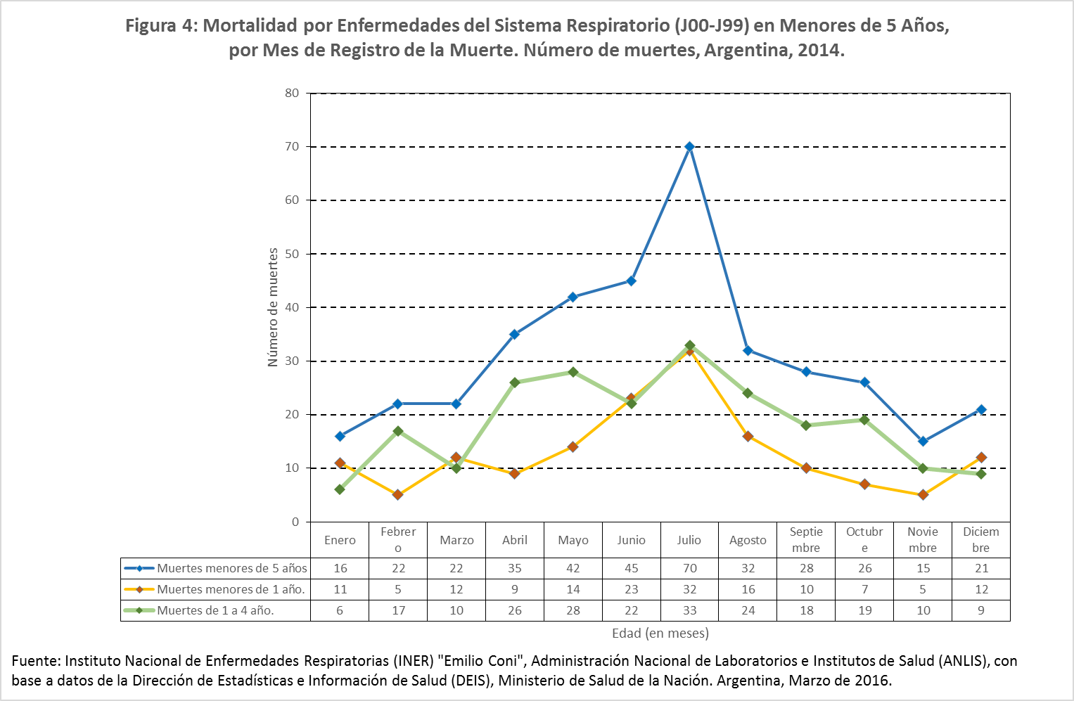

Distribución de la mortalidad por peso y edad gestacional al nacer de los menores de 1 año fallecidos

En 355 (65,3%) y en 310 (57,0%) de las 543 defunciones registradas por enfermedades del sistema respiratorio en menores de 1 año en 2014 se tuvo información sobre el peso al nacer y sobre la edad gestacional al nacer, respectivamente. En 122 (39,4%) de las 355 muertes con registro del peso al nacer, los fallecidos habían tenido bajo peso (menor de 2.500 gramos) y en 109 (35,1%) de las 310 muertes con registro de la edad gestacional al nacer ésta fue menor de 37 semanas. La proporción de bajo peso al nacer entre las defunciones por enfermedades del sistema respiratorio antes del año de edad fue 4,8 veces superior a la que se registró entre todos los nacidos vivos: 7,2% de los nacidos vivos con peso al nacer registrado (769.729, el 99,1% del total de nacidos vivos en 2014). A su vez, la proporción de edad gestacional menor a 37 semanas entre las defunciones por enfermedades del sistema respiratorio antes del año de edad fue 4,1 veces mayor a la que se registró entre el total de los nacidos vivos: 8,5% de los nacidos vivos con edad gestacional registrada (766.953). De este modo, el bajo peso al nacer y la prematurez fueron mucho más frecuentes entre los fallecidos por enfermedades del sistema respiratorio que entre los nacidos vivos totales.

Analizando las cifras correspondientes al trienio 2012-2014, se registraron 1717 defunciones por enfermedades del sistema respiratorio antes del año de edad, de las cuales 1.107(64,5%) tuvieron registrado el peso al nacer y 1.348 (78,5%) tuvieron registrada la edad gestacional al nacer. En el mismo trienio se registraron 2.269.933 nacidos vivos de los cuales 2.244.888 (98,9%) tuvieron registrado el peso al nacer, 2.232.011 (98,3%) tuvieron registrada la edad gestacional.

El valor más alto de la tasa de mortalidad por enfermedades del sistema respiratorio en menores de un año se registró entre los nacidos vivos de menor peso (500 a 999 gramos) y de menor edad gestacional (pre término extremo, 20 a 82 semanas de gestación): 4,24 por 1.000 nacidos vivos y 14,8 por 1.000 nacidos vivos, respectivamente.

La tasa de mortalidad disminuyó exponencialmente a medida que aumentó la edad gestacional y a medida que aumentó el peso al nacer.

Entre los nacidos vivos a término, por cada 100 gramos de aumento del peso al nacer, la tasa de mortalidad por enfermedades respiratorias durante el primer año de vida disminuyó 11,8% (8,4; 15,3; R² Ajustado = 0,94) (Figura 5).

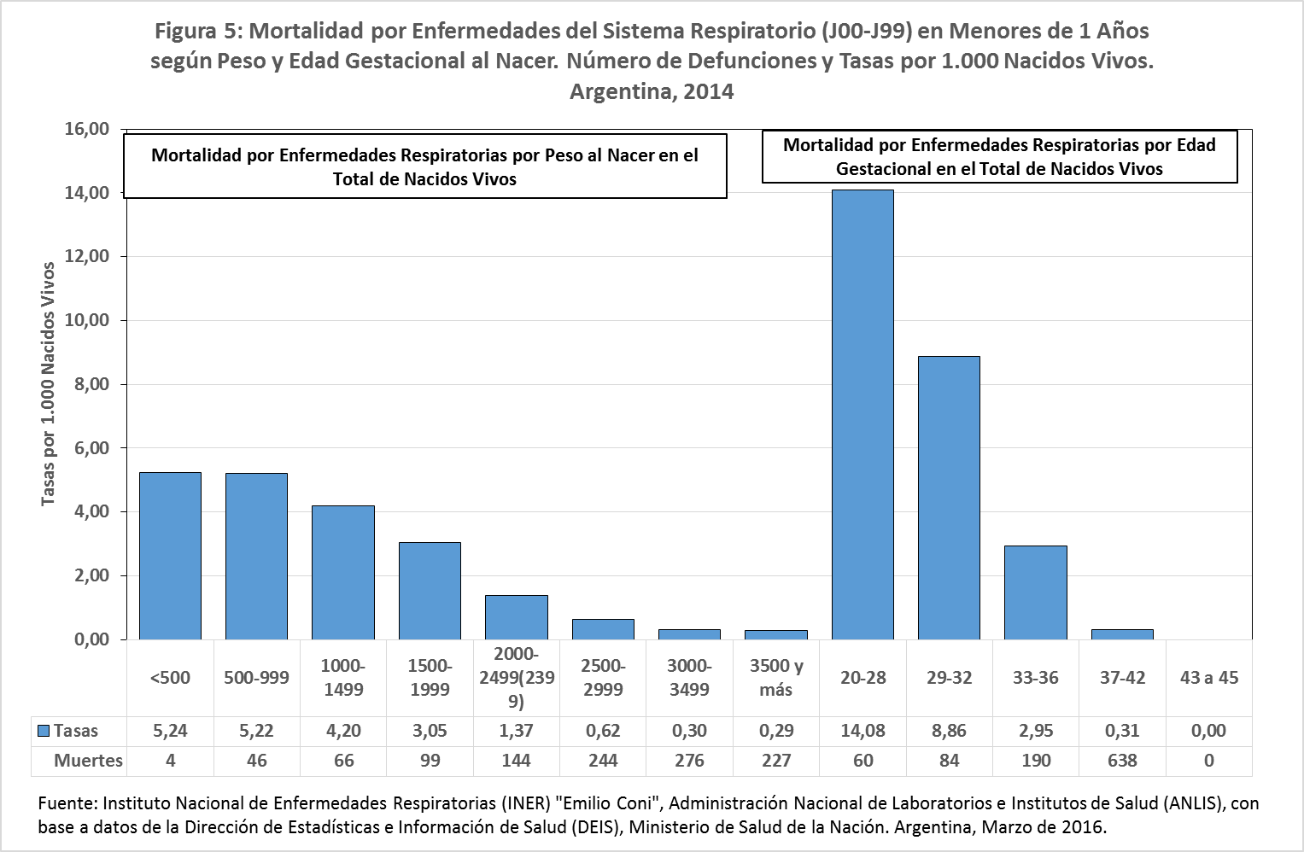

Distribución de la mortalidad por máximo nivel de instrucción alcanzado por la madre
En 302 (55,6%) de las 543 defunciones registradas por enfermedades del sistema respiratorio en menores de 1 año en 2014 se tuvo información sobre el máximo nivel de instrucción alcanzado por la madre. En 20 de estas defunciones (23,2%), las madres tuvieron bajo nivel de instrucción (primario incompleto o menor), y no se observaron diferencias estadísticamente significativas entre varones y mujeres, con una mayor proporción de madres con bajo nivel de instrucción entre las muertes de sexo femenino que entre las de sexo masculino: 21,3% y 26,0%, respectivamente (p= 0,24).

Analizando las tasas de mortalidad correspondientes al trienio 2012-2014, se observa que la mortalidad por enfermedades del sistema respiratorio en menores de 1 año se redujo a medida que se incrementó el máximo nivel educativo alcanzado por la madre (Figura 6).
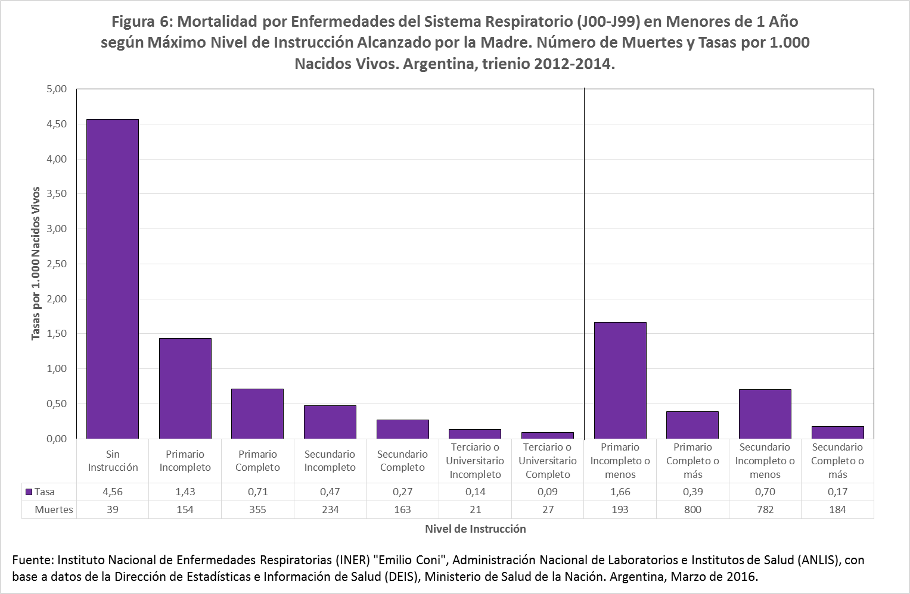

El riesgo de morir por una enfermedad del sistema respiratorio durante el primer año de vida disminuye a medida que se incrementa el nivel de instrucción de la madre. Por ejemplo, los nacidos vivos de madres sin escolaridad, tienen 18,1(IC 95% 10,1; 29,9) veces más riesgo de morir por esta causa que los nacidos vivos de madres con nivel terciario o universitario completo; y los nacidos vivos de madres con escolaridad primaria incompleta tienen 2,1 (IC 95% 1,7; 2,4) veces más riesgo de morir por esta causa que los de madres con nivel primario completo.

Distribución de la mortalidad por edad de la madre
En 319 (58,7%) de las 543 defunciones registradas por enfermedades del sistema respiratorio en menores de 1 año en 2014 se completó la información referida a la edad de la madre. El 24,8% de estas defunciones se registraron en nacidos vivos de madres menores de 20 años.

El análisis de la información correspondiente al trienio 2012-2014 muestra que la mayor tasa de mortalidad por enfermedades del sistema respiratorio en menores de 1 año se registró entre los nacidos vivos de madres de 10 a 14 años y, en segundo lugar, en las madres 40 a 44 años. La tasa de mortalidad por enfermedades del sistema respiratorio en menores de un año hijos de madres menores de 15 fue 3,8 (1,8; 7,3) veces mayor que en los de madres de 30 a 34 años.

La tasa de mortalidad se redujo con el aumento de la edad de la madre a partir de los 15 y hasta los 30 a 34 años de edad, grupo en el que se registró el menor valor de mortalidad por esta causa (Figura 7).

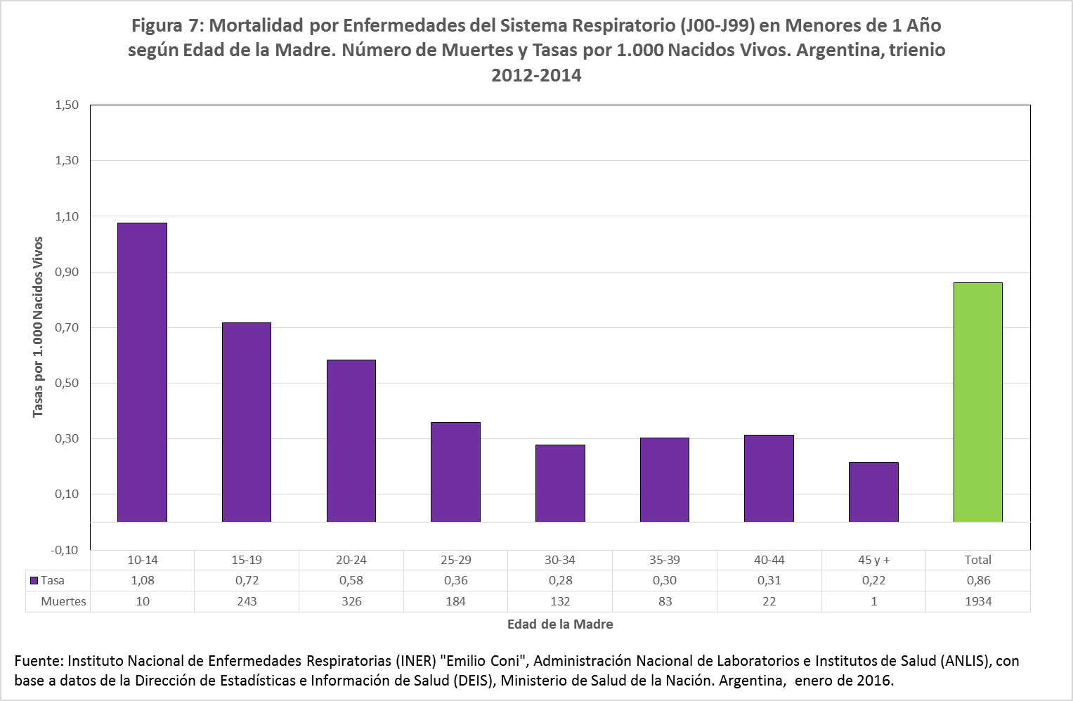

Distribución de la mortalidad por situación conyugal de la madre y situación laboral de la familia
Del total de 543 defunciones por enfermedades del sistema respiratorio en menores de un año, se dispuso de información sobre la situación conyugal de la madre para 291 (53,6%) y, en 74 de las muertes (25,4%), las madres no vivían en pareja (Figura 8). La proporción de madres que no convivían en pareja fue superior entre las muertes que entre los nacimientos (p=2,07: 1,60; 2,67).

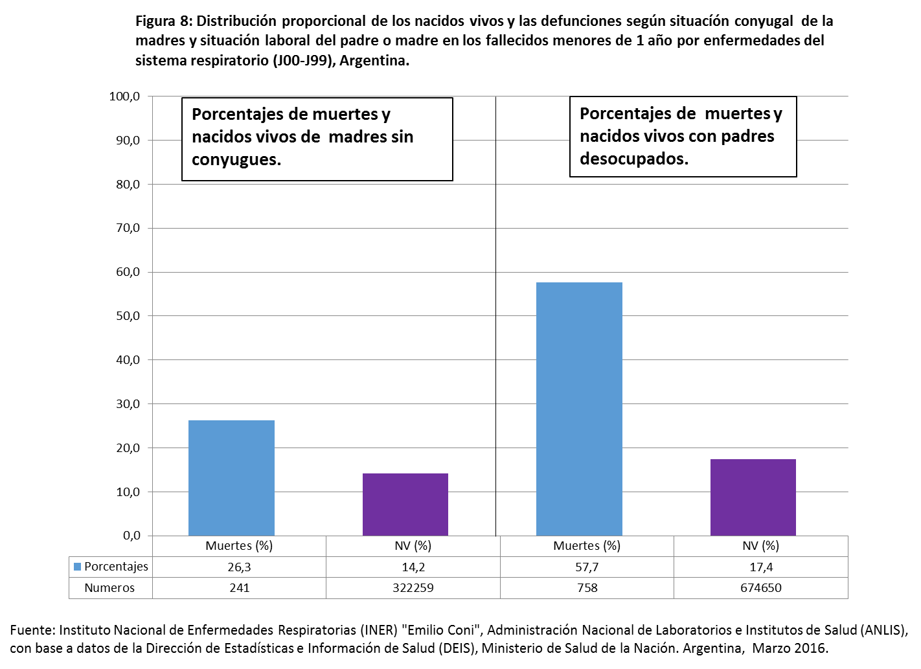

Distribución de la mortalidad por atención recibida y por local o lugar de ocurrencia de la defunción

Del total de las 543 defunciones por enfermedades del sistema respiratorio registradas en menores de un año 374 (68,9%) contaba con la información sobre la atención médica del fallecido, de estos 306 (81,8%) contaban con atención médica, 68 (18,1%) no tuvieron atención médicas y 169 (45,1%) no se tenían datos.

De las 543 muertes menores de un año 290 (53,4%) ocurrieron en establecimientos públicos, 59 (10,9%) en establecimientos privados, 182 (33,5%) ocurrieron en el domicilio, 10 (1,8%) en otros lugares y 2 (0,3%) no está definido el lugar de la defunción.

El 37,1% de las muertes de menores de un año debidas a enfermedades del sistema respiratorio que se registró en domicilio no tuvo atención médica durante el episodio que condujo a la muerte, cuando se analizó el trienio 2012-2014.

Jurisdicción de residencia de la madre
Del total de las 703 defunciones por enfermedades del sistema respiratorio registradas en menores de cinco años 701 (99,7%) contaban con información sobre la jurisdicción de residencia de la madre. La distribución de la mortalidad por enfermedades del sistema respiratorio en menores de cinco años fue desigual entre las 24 jurisdicciones en que se divide el país; y la tasa de mortalidad en el bienio 2013-2014 en la jurisdicción con el valor más alto (Formosa, 2,16 por 1.000 nacidos vivos) fue 8 veces mayor que la que se registró en la jurisdicción con el valor más bajo (La Pampa, 0,27 por 1.000 nacidos vivos) (Figura 9).

Las cinco jurisdicciones con mayor tasa de mortalidad en el bienio 2013-2014 (Formosa, Salta, La Rioja, Misiones, y Chaco), que aportaban el 12,5% de los nacidos vivos, contribuyeron en cambio con el 22,6% de las muertes de menores de cinco años por enfermedades del sistema respiratorio. En contraste, otras cinco jurisdicciones (La Pampa, Córdoba, Tierra del Fuego, Santa Fe y Neuquén), que aportaron 17,7% de los nacidos vivos contribuyeron con 6,7% de las defunciones de menores de cinco años por enfermedades del sistema respiratorio. De este modo, la tasa de las primeras cinco jurisdicciones, 1,69 por 1.000 nacidos vivos, fue 4,7 veces superior que la de las cinco últimas: 0,36 por 1.000 nacidos vivos.

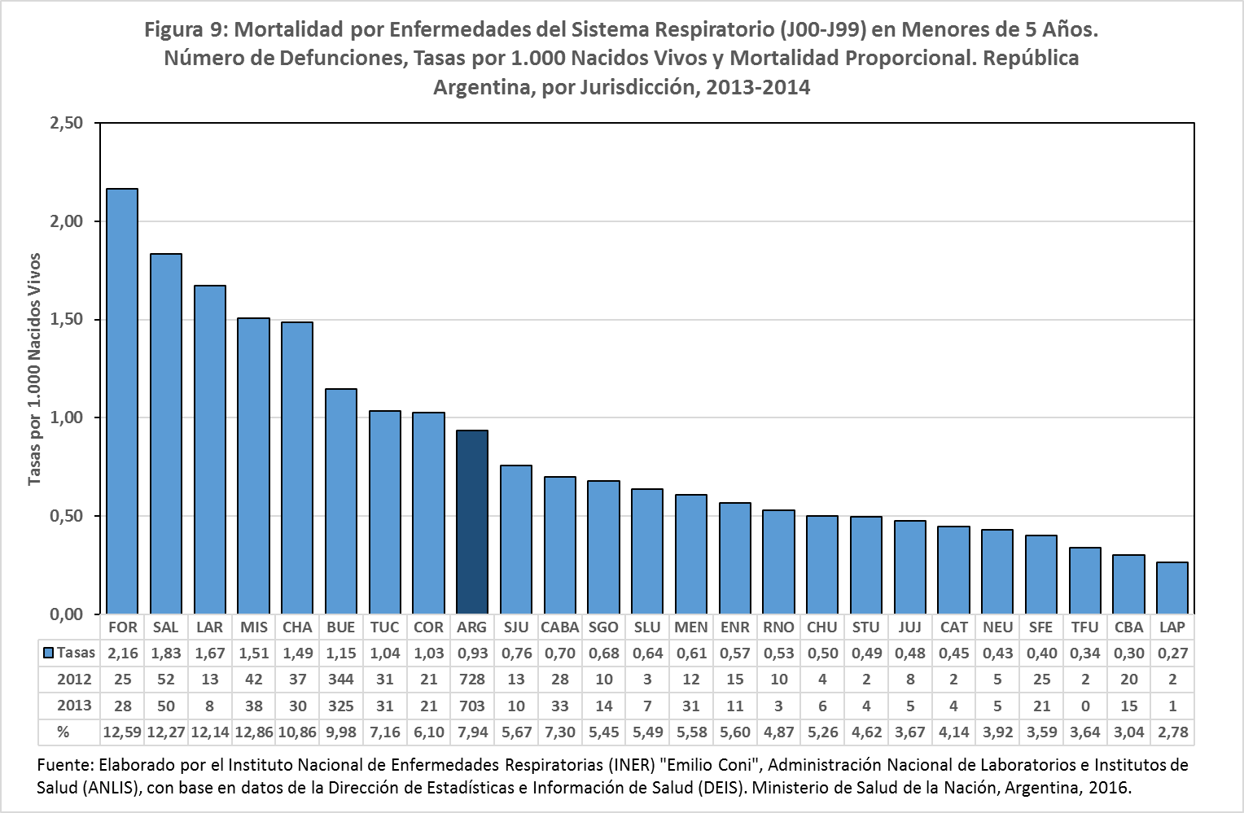

La desigualdad en la distribución de la mortalidad por enfermedades del sistema respiratorio en menores de cinco años entre las 24 jurisdicciones del país fue mayor que para la mortalidad total del grupo, y el índice de Gini fue 3,7 veces superior: 0,287 (0,193; 0,380) para las primeras y 0,077 (0,044; 0,111) para el total de las causas de mortalidad (Figura 10).

Con relación a la desigual distribución de la mortalidad total, las seis jurisdicciones con mayor mortalidad total en el bienio 2013-2014 (Formosa, Corrientes, Salta, Tucumán, Chaco y La Rioja), aportaron el 15,6% de los nacidos vivos del bienio y contribuyeron con el 19,8% de las muertes totales menores de cinco años registradas ese bienio. Por su parte, las cinco jurisdicciones con menor mortalidad total de menores de cinco años ese bienio (Córdoba, Entre Ríos, La Pampa, Chubut, Tierra del Fuego, y Ciudad Autónoma de Buenos Aires) aportaron el 18,7% de los nacidos vivos, y contribuyeron con el 15,6% de las muertes.

Como consecuencia de este desigual aporte proporcional de las jurisdicciones a los nacidos vivos y a las muertes totales, la tasa de mortalidad de menores de cinco años de las primeras seis jurisdicciones, 15,7 por 1.000 nacidos vivos, fue 1,5 veces superior a la de las seis jurisdicciones con menor mortalidad total en ese grupo de edad: 10,4 por 1.000 nacidos vivos.

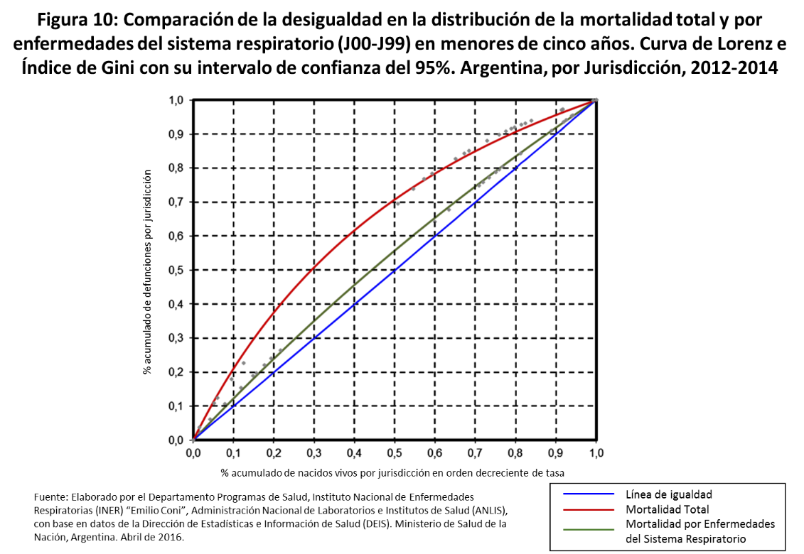

Departamento de residencia de la madre
Del total de las 703 defunciones por enfermedades del sistema respiratorio registradas en menores de cinco años 691 (98,3%) contaban con información sobre el departamento de residencia de la madre. El contraste de la mortalidad por enfermedades del sistema respiratorio es mayor entre los departamentos en los que se dividen las jurisdicciones (partidos o comunas en el caso de la provincia de Buenos Aires y de la Ciudad Autónoma de Buenos Aires, respectivamente) (Figura 11).

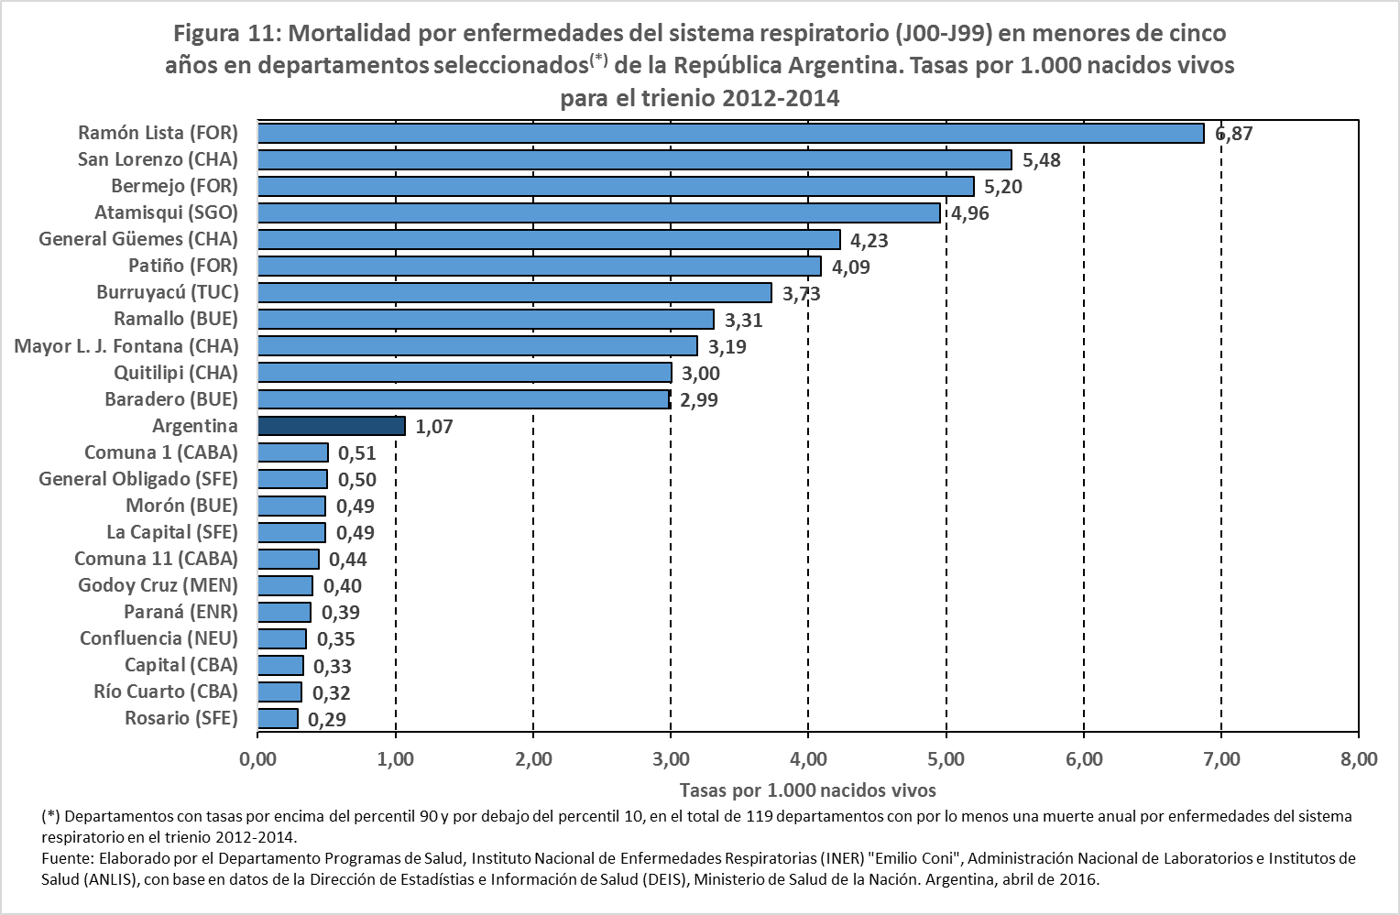

En 185 departamentos del país no se registró ninguna defunción por enfermedades del sistema respiratorio en menores de cinco años durante el trienio 2012-2014. En 119 departamentos hubo por lo menos una muerte anual por esta causa en el trienio; y, en este grupo, las tasas variaron entre 0,29 por 1.000 nacidos vivos en Rosario (provincia de Santa Fe) y 6,87 por 1.000 nacidos vivos en Ramón Lista (provincia de Formosa). De este modo, el riesgo de morir durante los primeros cinco años de vida de un nacido vivo en este último departamento fue 23,69 veces superior al de un nacido vivo en el departamento Rosario.

La desigualdad en la distribución de la mortalidad por enfermedades del sistema respiratorio en menores de cinco años entre los 119 departamentos en los que se registró por lo menos una muerte anual por enfermedades del sistema respiratoria, fue mayor que para la mortalidad total del grupo (Figura 12).

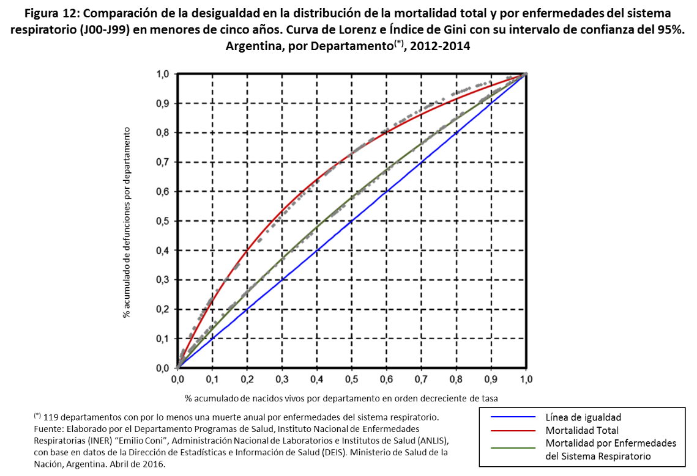

Para las enfermedades del sistema respiratorio, el índice de Gini fue 3,0 veces superior que para el total de muertes: 0,319 (0,276; 0,362) y 0,108 (0,088; 0,129), respectivamente (Figura 12).

De los 119 departamentos con una o más muertes anuales por enfermedades del sistema respiratorio en 2012-2014, 30 aportaron el 10% de los nacidos vivos mientras que contribuyeron con el 27,4% de las muertes. En contraste, tres departamentos aportaron una proporción similar de nacidos vivos, 10,2%, pero sólo 1,0% de las muertes. De este modo, la tasa del primer grupo, 2,81 por 1.000 nacidos vivos, fue 9,1 veces más alta que la del segundo grupo: 0,31 por 1.000 nacidos vivos.

En ese mismo conjunto de departamentos, los 28 con mayor tasa de mortalidad total aportaron 9,5% de los nacidos vivos y 13,9% de las muertes, mientras que otros 14 departamentos que aportaron un porcentaje similar de nacidos vivos (9,2%) contribuyeron con 6,3% de las muertes. La tasa de mortalidad del primer grupo, 18,75 por 1.000 nacidos vivos, fue 2,1 veces más alta que la del segundo: 8,80 por 1.000 nacidos vivos.

Condiciones sociales del lugar de residencia
El riesgo de morir por enfermedades del sistema respiratorio antes de los cinco años de edad fue diferente según las condiciones sociales de las jurisdicciones y de los departamentos y se observó un riesgo mayor en las áreas con condiciones sociales menos favorables.

Mortalidad por jurisdicción y condiciones sociales
La desigualdad en la distribución de la mortalidad por enfermedades del sistema respiratorio en menores de cinco años está asociada a las condiciones sociales: la mortalidad en las jurisdicciones con peores condiciones sociales fue mayor que en los departamentos con condiciones sociales más favorables. A su vez, esta asociación es más fuerte para las enfermedades del sistema respiratorio que para el total de muertes.

Las seis jurisdicciones con mayor proporción de población en hogares con necesidades básicas insatisfechas (NBI), entre 20,6% y 25,4% de la población, tienen, en promedio, una tasa de mortalidad por enfermedades del sistema respiratorio en menores de cinco años 2,7 veces superior a las seis jurisdicciones con menor proporción de población en hogares con NBI: entre 5,9% y 10,7%. La tasa de mortalidad por esta causa se incrementa 7,2% por cada punto de aumento del NBI (coeficiente de regresión = 0,0691; R² = 0,95; p = 0,026).

El aumento es mayor que el que se registra en la mortalidad total, que se incrementa 2,3% por cada punto de aumento del NBI (coeficiente de regresión = 0,023; R² = 0,98; p = 0,010.

La asociación entre la desigualdad en la distribución de la mortalidad por enfermedades del sistema respiratorio y las condiciones sociales también se verifica con el índice y la curva de concentración, y también se observa que su valor es mayor para esta causa que para la mortalidad total (Figura 13).

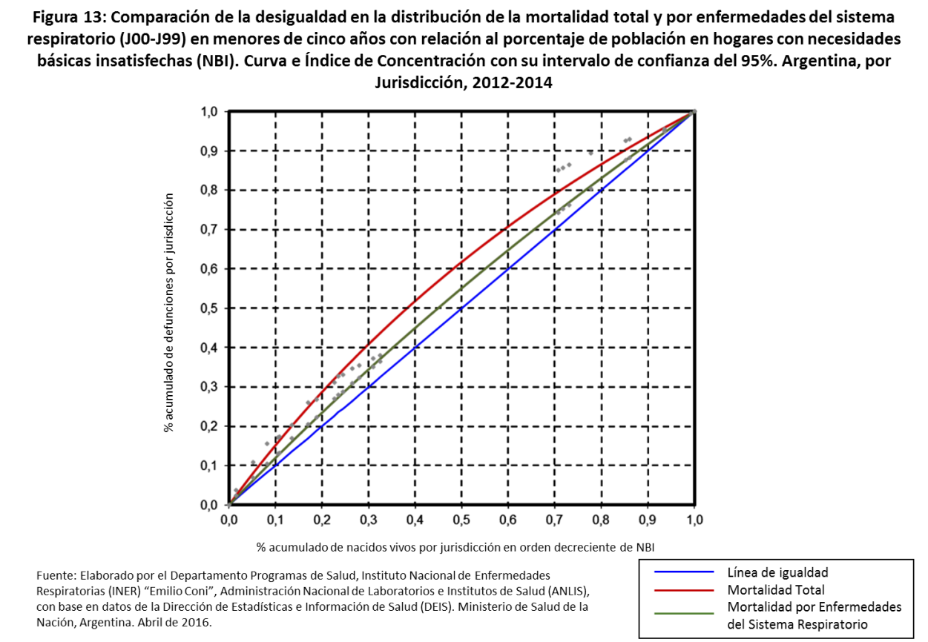

El índice de concentración para la mortalidad por enfermedades del sistema respiratorio fue 2,3 veces más alto que para la mortalidad total en el trienio 2012-2014: 0,159 (0,047; 0,271) y 0,069 (0,031; 0,106), respectivamente.

Las seis jurisdicciones con peores condiciones sociales aportaron 13,6% de los nacidos vivos, pero 20,3% de las muertes por esta causa, mientras que las seis jurisdicciones con mejores condiciones sociales aportaron 26,9% de los nacidos vivos y 13,6% de las muertes. La diferencia fue menor para las muertes totales ya que el primer grupo contribuyó con 17,0% de las muertes y el segundo con 23,7% de las muertes. De este modo, mientras que para las enfermedades del sistema respiratorio la tasa de mortalidad fue 2,7 veces más alta en las seis jurisdicciones con peores condiciones sociales que en las que tuvieron mejores condiciones sociales, la diferencia fue de 1,4 veces para la mortalidad total.

Mortalidad por departamento y condiciones sociales
La asociación entre la condición social y la mortalidad por enfermedades del sistema respiratorio en menores de cinco años también se observa al realizar el análisis de la desigualdad en la tasa de mortalidad por enfermedades del sistema respiratorio por departamentos. Al igual que lo observado al realizar el análisis por jurisdicción, la asociación entre condiciones sociales desfavorables y mayor mortalidad de menores de cinco años es más fuerte para las enfermedades del sistema respiratorio que para la mortalidad total.

Mientras la tasa de mortalidad total se incrementa 1,90% (1,28; 2,54) por cada punto de aumento de la proporción de población en hogares con NBI, el aumento es de 4,14% (2,82; 5,49) para la tasa de mortalidad por enfermedades del sistema respiratorio. De este modo, los 11 departamentos cuya población se encuentra en peores condiciones sociales (con 41,7%, en promedio, de su población en hogares con NBI; rango de 29,8% a 76,3%) registran una tasa de mortalidad por enfermedades del sistema respiratorio en menores de cinco años de 3,5 por 1.000 nacidos vivos, en promedio (rango de 1,03 a 6,87 por 1.000). La tasa de estos departamentos es 4,0 veces superior a la de once departamentos con condiciones sociales más favorables (con un promedio de 4,8% de su población en hogares con NBI; rango de 1,9% a 6,2%), que registran una tasa de mortalidad de 0,9 por 1.000 nacidos vivos en promedio (rango de 0,40 a 1,51).

La asociación se refleja en el índice y la curva de concentración, que también muestra una mayor fuerza de asociación para la mortalidad por enfermedades del sistema respiratorio que para la mortalidad total (Figura 14).

El índice de concentración registrado para la distribución de la mortalidad por enfermedades del sistema respiratorio fue, -0,234 (-0,170; -0,297) para el trienio 2012-2014, cifra tres veces mayor que la registrada para la mortalidad total: -0,078 (-0,055; -0,102).

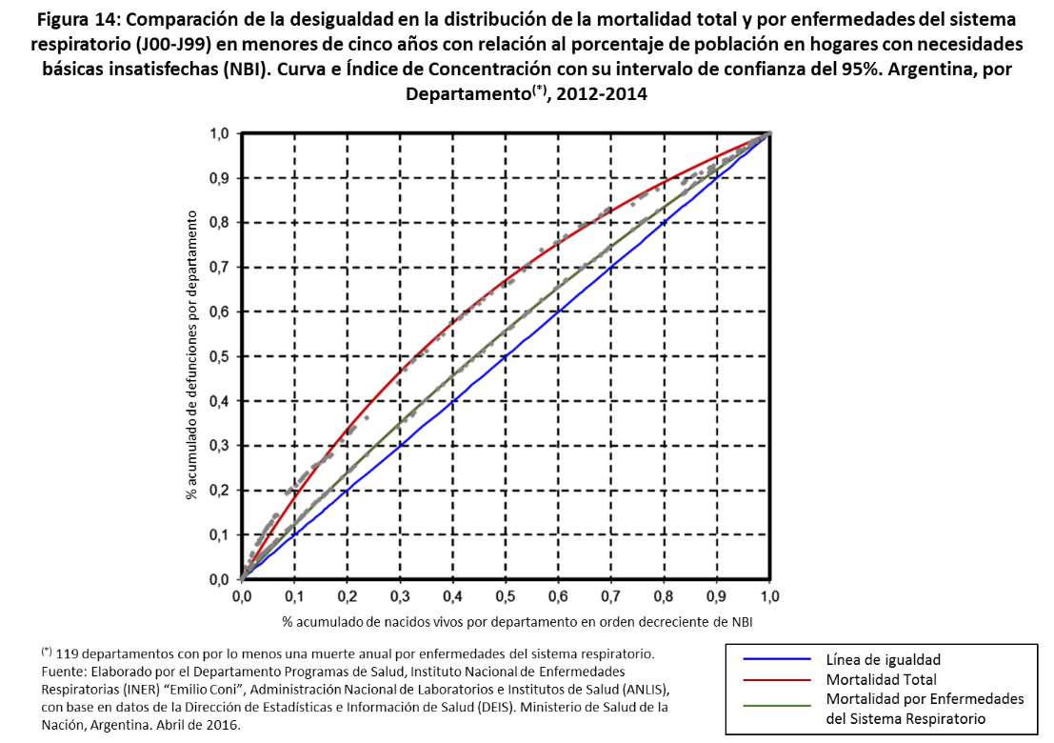

Tendencia de la mortalidad
El número de defunciones de menores de cinco años por enfermedades del sistema respiratorio se redujo 76,6% entre 1980 y 2014, pasando de 3.002 muertes por esta causa a 703 y, en el mismo período, la tasa de mortalidad se redujo 79,3%, pasando de 4,37 por 1.000 nacidos vivos a 0,90 por 1.000 nacidos vivos (Figura 15).

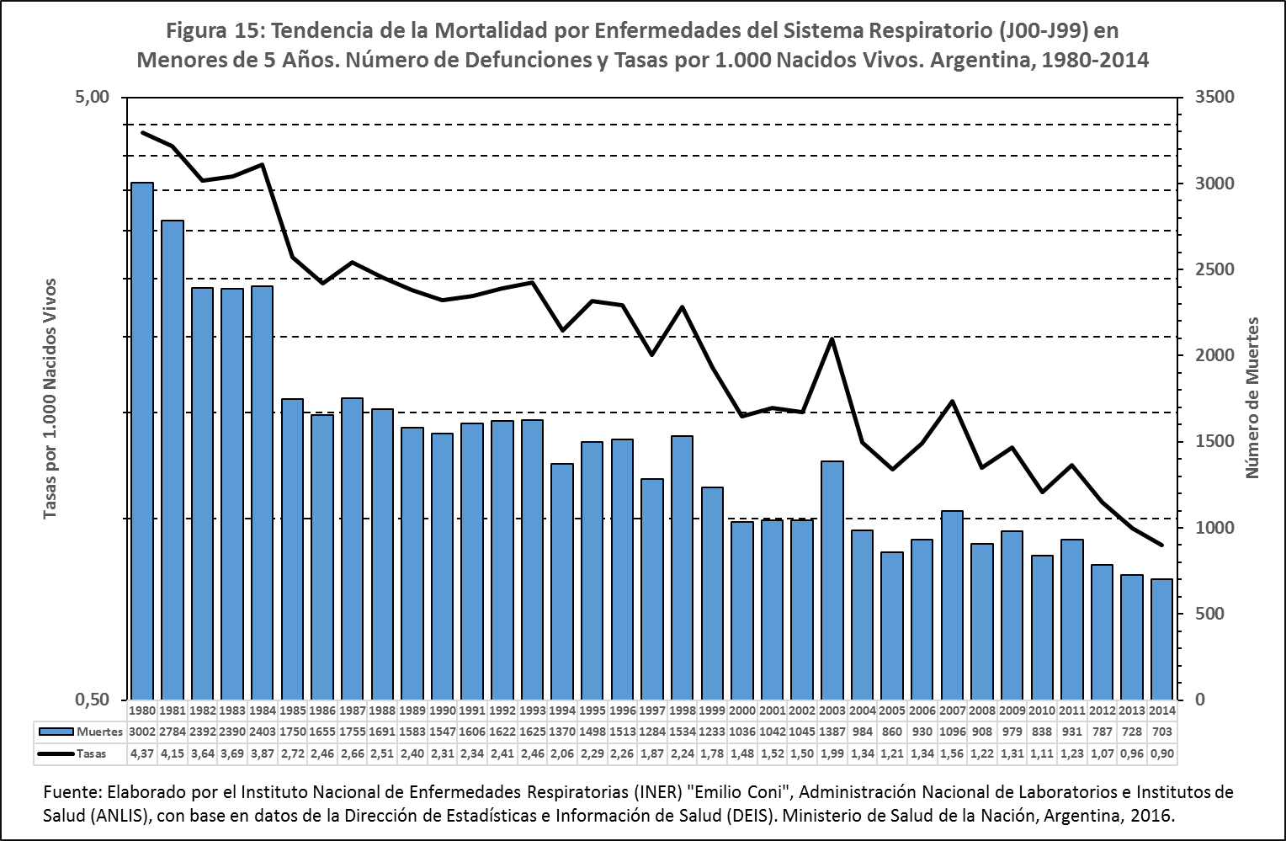

La tendencia global de la mortalidad por enfermedades del sistema respiratorio en menores de cinco años en todo ese período fue al descenso: -3,95% (-4,32; -3,57; p<0,0001; R²=0,93), y fue similar a la que registró la mortalidad por todas las causas: -3,48% (3,62; -3,33; p<0,0001; R²=0,98). La tendencia fue continua para la mortalidad por enfermedades del sistema respiratoria, y no hubo períodos que pudieran diferenciarse con una mayor o menor tendencia al descenso (p=0,0978).

Esta situación contrasta con la observada para la mortalidad total (por todas las causas) que, si bien también se redujo durante todo el período 1980-2014, no tuvo una tendencia uniforme (p=0,0029), sino que tuvo un período de mayor descenso a partir de 1992 y hasta 2014: -3,8% (-4,0; -3,5); que fue superior al que se registró entre 1980 y 1992: -2,68 (-3,33; -2,03; p<0,0001; R²=87,9).

Las diferencias observadas entre las 24 jurisdicciones al analizar la distribución de la mortalidad por enfermedades del sistema respiratorio en menores de cinco años, también se encuentran al analizar la tendencia que registró la mortalidad por esta causa en cada una de ellas.

En 19 de las 24 jurisdicciones, la variación anual promedio (VAP) de la tasa de mortalidad fue negativa, indicando un descenso de la mortalidad entre 2004 y 2014 (Figura 16), pero solamente en ocho de ellas, tanto el valor central de la VAP como su intervalo de confianza del 95% fueron negativos (indicando un descenso de la mortalidad); en los once restantes, el intervalo de confianza no descarta la posibilidad de que la tendencia haya sido estable.

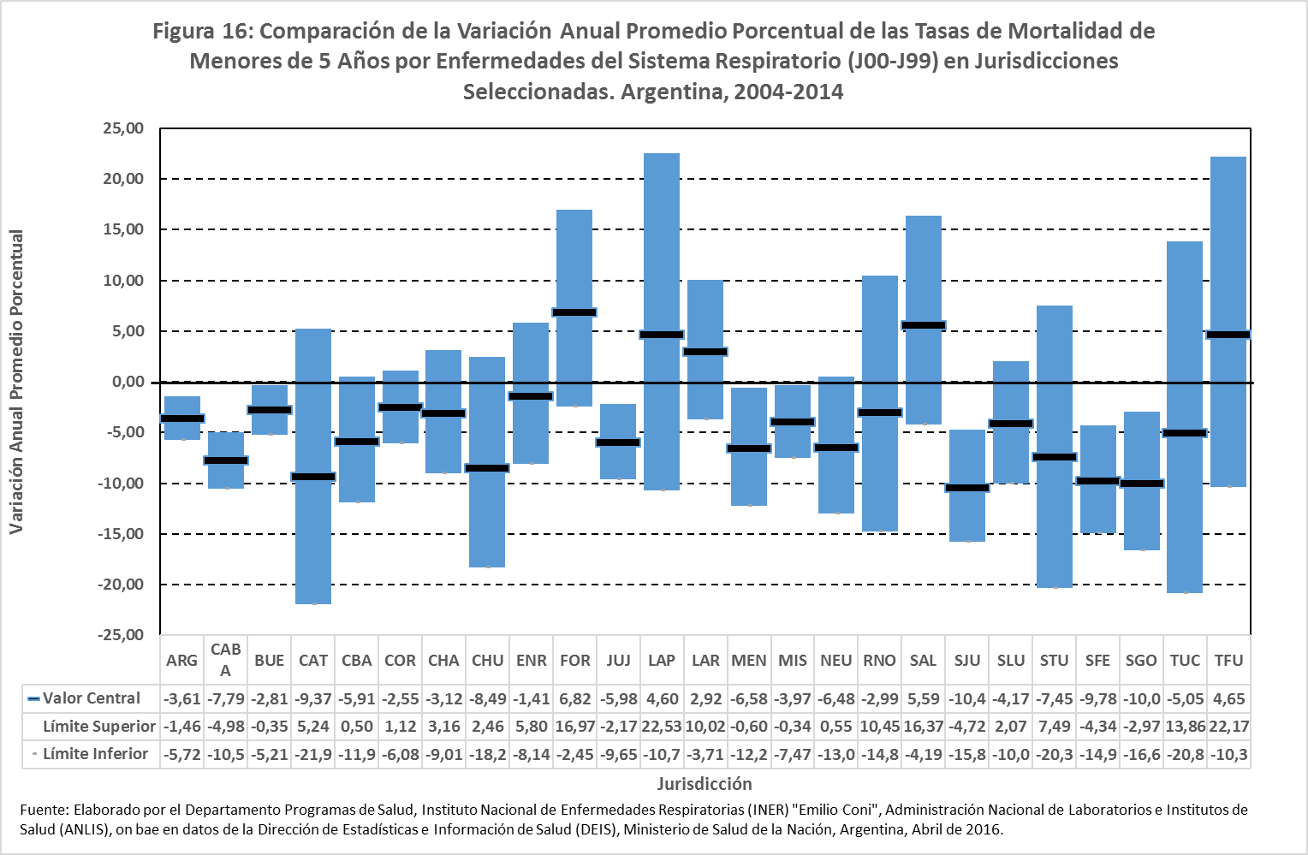

En contraste con la situación anterior, cinco jurisdicciones tuvieron un valor central de la VAP de signo positivo, indicando un aumento de la mortalidad durante el período 2004-2014; pero en todas ellas el intervalo de confianza incluyó el cero, indicando también la posibilidad de que la tendencia haya sido estable.

El descenso registrado en la mortalidad por enfermedades del sistema respiratorio en menores de cinco años durante el período 2004-2014 no logró reducir la brecha entre las jurisdicciones; y el índice de Gini se incrementó de 0,229 (0,143; 0,315) en el bienio 2003-2004 a 0,287 (0,193; 0,380) en el bienio 2013-2014, un aumento de 25,3%, aunque los intervalos de confianza de ambos índices se superponen (Figura 17).

El 20% de los nacidos vivos en las jurisdicciones con mayor tasa de mortalidad por enfermedades del sistema respiratorio antes de los cinco años de edad pasó, de aportar el 33,4% de las muertes en 2003-2004 a aportar el 37,6% de las muertes en 2013-2014. En contraste, el 20% de los nacidos vivos en las jurisdicciones con menor tasa pasó, de aportar el 11,0% de las muertes en 2003-2004 a aportar el 9,3% de las muertes en 2013-2014. Como resultado, mientras la tasa de mortalidad se redujo 36,6% en el primer grupo, la reducción fue de 52,7% en el segundo grupo, y la brecha entre ambos grupos de nacidos vivos se incrementó: mientras tenían una tasa de mortalidad 3,0 veces mayor en 2003-2004, tuvieron una tasa de mortalidad 4,1 veces superior en 2013-2014.

Esta evolución contrasta con la observada para la mortalidad total, por todas las causas de defunción, en la que se observó una reducción del índice de Gini, que pasó de 0,129 (0,075; 0,183) en 2003-2004 a 0,077 (0,044; 0,111) en 2013-2014. Esto significó una reducción del valor central del índice de Gini de 40,3%, aunque los intervalos de confianza están superpuestos.

En la mortalidad total, el 20% de los nacidos vivos en las jurisdicciones con mayor tasa pasó, de aportar el 26,9% de las muertes en 2003-2004 a aportar el 24,0% de las muertes en 2013-2014; mientras que el 20% de los nacidos vivos en las jurisdicciones con menor tasa pasó, de aportar el 12,9% a aportar el 10,2%, respectivamente, en ambos bienios. Esto representó una reducción mayor, 37,4%, en el grupo de mayor tasa que en el grupo de menor tasa: 20,9%; lo que contribuyó a reducir la brecha entre ambos grupos. La diferencia entre las tasas de mortalidad total entre ambos grupos pasó de ser de 1,8 veces en 2003-2004 a ser de 1,5 veces en 2013-2014.

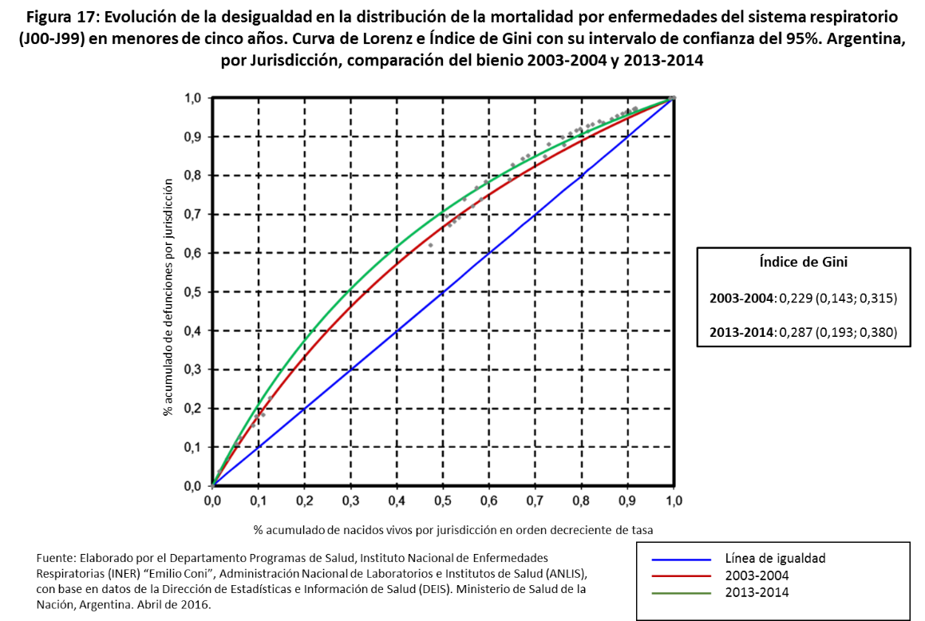

Una situación similar se observa al analizar la evolución de la desigualdad entre departamentos, entre el trienio 2002-2004 y el trienio 2012-2014 (Figura 18).

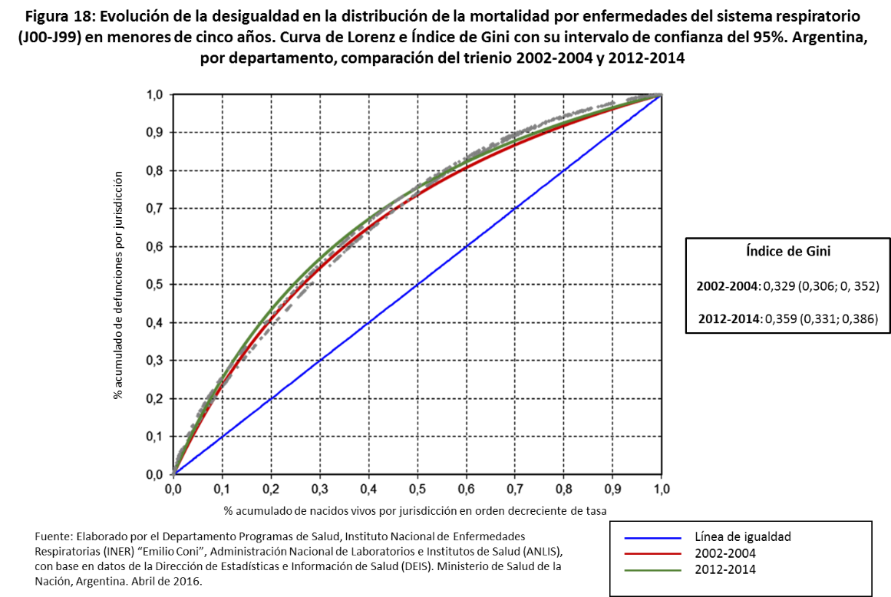

La desigualdad en la distribución de la mortalidad por enfermedades del sistema respiratorio en menores de cinco años, medida mediante el índice de Gini, se mantuvo prácticamente estable: 0,329 (0,306; 0,352) en el trienio 2002-2004 y 0,359 (0,331; 0,386) en el trienio 2012-2014, lo que representó un incremento del valor central de 9,1%.

El 20% de los nacidos vivos en los departamentos con mayor tasa de mortalidad por enfermedades del sistema respiratorio aportó en 2002-2004 el 40,9% de las muertas, mientras que aportó un porcentaje mayor, 43,4%, en 2012-2014. En contraste, la contribución a la mortalidad disminuyó para el 20% de los nacidos vivos en los departamentos con menor mortalidad: pasó de 9,2% en 2002-2004 a 7,5% en 2012-2014. La brecha entre ambos grupos de departamentos se incrementó, por lo tanto, entre ambos trienios: la tasa del primer grupo pasó de ser 4,4 veces la del segundo en 2002-2004 a ser 5,6 veces mayor en 2012-2014.

En este caso, también contrastó esta evolución con la que registró la mortalidad por todas las causas. Entre 2002-2004 y 2012-2014 la desigualdad se redujo y el índice de Gini pasó de 0,168 (0,154; 0,182) a 0,128 (0,117; 0,139), una disminución de 23,8%, aunque se superponen los intervalos de confianza. La contribución a la mortalidad total del 20% de los nacidos vivos en los departamentos con mayor tasa pasó de 26,6% a 16,8% entre ambos trienios, mientras que la contribución a la mortalidad del 20% de los nacidos vivos en los departamentos con menor tasa bajó de 11,8% a 9,0%: una reducción del 36,8% en el primer caso y del 23,7% en el segundo. Como consecuencia, la brecha entre ambos grupos se redujo y la tasa de mortalidad pasó de ser 1,6 veces mayor a ser 1,3 veces mayor entre los dos trienios.

El descenso de la mortalidad registrada entre 2003 y 2014 tampoco contribuyó a reducir la desigualdad en la distribución de la mortalidad por enfermedades del sistema respiratorio en menores de cinco años asociada a las condiciones sociales de la población (Figura 19).

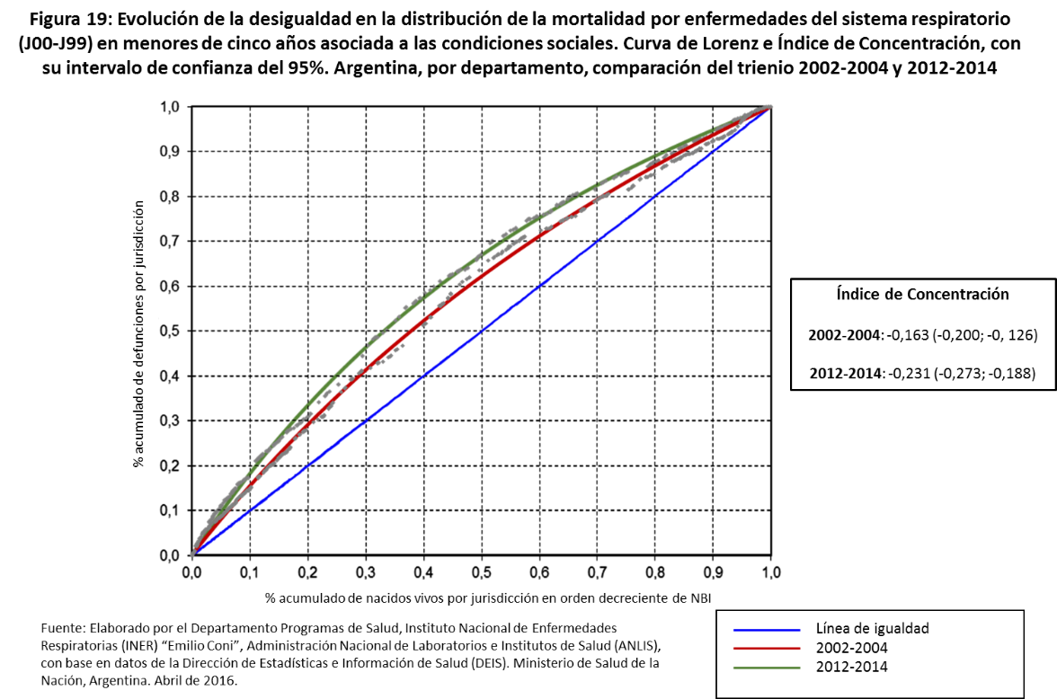

El índice de concentración de la mortalidad por esta causa, asociado al porcentaje de población en hogares con necesidades básicas (NBI) se incrementó 29,4% desde el trienio 2002-2004 al trienio 2012-2014; y su valor pasó de -0,163 (-0,200; -0,126) a -0,231 (-0,273; -0,188). Este aumento puede observarse al comparar las curvas de concentración, ya que la que corresponde al trienio 2012-2014 se encuentra más apartada de la línea de equidad que la de 2002-2004 (Figura 19).

El 20% de los nacidos vivos de los departamentos con mayor NBI aportaron, en 2002-2004, el 29,4% de las muertes por enfermedades del sistema respiratorio, mientras que este porcentaje se elevó al 33,5% en 2012-2014. Al contrario, el 20% de los departamentos con menor NBI redujo su aporte proporcional a la mortalidad por esta causa entre ambos trienios: pasó de aportar 13,2% en 2002-2004 a aportar 11,0% en 2012-2014. Entre ambos trienios, la tasa de mortalidad del primer grupo pasó, de ser 2,2 veces más alta que la del segundo grupo en 2002-2004, a ser 3,0 veces más alta en 2012-2014.

También en este caso esta evolución fue diferente de la que registró la mortalidad total. La desigualdad en la distribución asociada a las condiciones sociales se redujo y el índice de concentración bajó 20,6% entre el trienio 2002-2004 y el trienio 2012-2014: -0,107 (-0,123; -0,091) y -0,085 (-0,098; -0,072), respectivamente. El 20% de los nacidos vivos en los departamentos con peores condiciones sociales pasó de aportar el 25,6% de la mortalidad total a aportar el 24,4%, mientras que el 20% de los nacidos vivos en los departamentos con mejores condiciones sociales aumentó su contribución a la mortalidad, que pasó de 15,3% en 2002-2004 a 16,2% en 2012-2014. La reducción del 40,2% en la contribución a la mortalidad del primer grupo, frente al aumento de 5,9% del segundo, produjo una reducción en la brecha y la tasa de mortalidad pasó de ser 1,7 veces más alta a ser 1,5 veces más alta entre 2002-2004 y 2012-2014.

Perspectivas y prioridades para el control del problema
Las enfermedades del sistema respiratorio todavía representan un importante problema de salud pública infantil, y son la tercera causa de mortalidad durante los primeros cinco años de vida. Aunque durante los últimos decenios la mortalidad por esta causa se redujo de manera prácticamente continua, la velocidad de descenso que registró la tasa de mortalidad fue similar, lo que estaría indicando que los avances realizados en cuanto a las nuevas medidas de prevención, de diagnóstico y de tratamiento, no han logrado incrementar el ritmo de descenso de la mortalidad por esta causa.

Adicionalmente, el descenso observado en la mortalidad por enfermedades del sistema respiratorio no ha impactado en la desigualdad que se observa en el riesgo de morir por esta causa antes de los cinco años de edad ni entre las diferentes áreas geográficas del país (jurisdicciones o departamentos) ni entre los grupos de población según su condición social.

Incrementar el ritmo de descenso de la mortalidad por enfermedades del sistema respiratorio en menores de cinco años, haciendo que este incremento sea mucho mayor en las áreas en las que se registra actualmente el riesgo más alto de morir por esta causa y en las áreas con condiciones sociales más desfavorables, podrá contribuir no sólo a una mayor reducción en el total del país sino a una disminución simultánea de la desigualdad y de la inequidad en la distribución del problema.

Para lograrlo, es necesario reforzar las acciones de prevención y control de las enfermedades del sistema respiratorio durante la primera infancia no solo en general sino, especialmente, en las áreas geográficas y grupos de población que registran las mayores tasas de mortalidad y con condiciones de vida menos favorables.

Las cifras de mortalidad del último trienio 2012-2014 indican que existe un conjunto integrado por 119 áreas (departamentos, partidos o comunas) de 20 jurisdicciones del país, que registraron por lo menos una muerte anual por enfermedades del sistema respiratorio en menores de cinco años durante el trienio 2012-2014. Este conjunto de áreas concentró el 77,8% de la mortalidad por esa causa en todo el país en dicho trienio.

Entre estas 119 áreas, 61 cumplen con al menos uno de los siguientes criterios:
- Tener una tasa de mortalidad por enfermedades del sistema respiratorio igual o superior al percentil 75 (30 departamentos); o
- Tener un número de muertes por enfermedades del sistema respiratorio igual o superior al percentil 75; o, en ausencia de los dos anteriores criterios (24 departamentos),
- Tener un porcentaje de población con necesidades básicas insatisfechas (NBI) superior al percentil 75 (7 departamentos).

Este conjunto de 61 áreas se detalla en la Tabla 1, indicando la jurisdicción a la que pertenecen y los criterios que cumplen. En estas áreas se registraron 1.282 muertes por enfermedades del sistema respiratorio en el trienio 2011-2013, el 74,2% del total registrado en las 119 áreas y el 57,8% del total de muertes registradas por esta causa en todo el país.

Reforzar el control de las enfermedades respiratorias en la infancia en este conjunto de áreas contribuiría no solo a reducir la mortalidad del país sino también a reducir la desigualdad en la distribución del problema, ya que la mayoría de estas áreas registraron niveles más elevados de mortalidad que el promedio del país.

Las acciones, a su vez, debieran orientarse teniendo en cuenta aquellas las características asociadas a la mortalidad por enfermedades respiratorias durante los primeros cinco años de vida, tal como fueron descritas en este documento Por ejemplo, en las áreas incluidas en la Tabla 1 y, principalmente, en aquellas que cumplen los tres criterios de priorización (alta tasa de mortalidad, elevado número de defunciones y alta proporción de población con NBI), debiera además incorporarse características individuales, como el nivel de instrucción de la madre o el padre, o la falta de asociación a un sistema de salud de la madre, para identificar qué grupos de población debieran recibir una atención diferenciada. En estos grupos de población podrían reforzarse las actividades del sistema de salud para garantizar el acceso oportuno a la atención y la efectiva aplicación de las medidas de prevención, diagnóstico precoz y tratamiento de las enfermedades del sistema respiratorio.

Más allá del desafío que todavía se enfrenta para el control de este problema en el país, los logros alcanzados hasta la fecha y la existencia de áreas que registran muy bajo nivel de mortalidad debieran servir de estímulo para adaptar estas experiencias exitosas y ponerlas al alcance de toda la población. Solo de esta manera podremos garantizar que, independientemente del lugar de residencia de la madre, todos los nacidos del país se beneficien de los conocimientos y las tecnologías ya disponibles para la prevención, el diagnóstico y el tratamiento efectivo de las enfermedades del sistema respiratorio en la infancia.

Tabla 1: Áreas de Prioridad Seleccionadas según su Mortalidad y Condición Social. Población con Necesidades Básicas Insatisfechas, Nacidos Vivos y Muertes por Enfermedades del Sistema Respiratorio en Menores de 5 Años, 2012-2014

Provincia y Departamento |  |  | Población con Necesidades Básicas Insatisfechas (Censo 2010) |  | Nacidos Vivos |  |  | Defunciones Totales |  |  |  | Defunciones por enfermedades del sistema respiratorio (J00-J99)
 |  |  | Número | % ⁽¹⁾ | 2012 | 2013 | 2014 | 2012 | 2013 | 2014 | Tasa ⁽²⁾ | 2012 | 2013 | 2014 | Tasa ⁽²⁾
Total General |  |  | 4755619 | 12,91 | 738318 | 754603 | 777012 | 9597 | 9531 | 9480 | 13,00 | 787 | 728 | 703 | 1,07
Departamentos con por lo menos una muerte anual por enfermedades del sistema respiratorio en menores de cinco años durante el trienio 2012-2014 y con tasa de mortalidad por esta causa superior al percentil 75 (igual o mayor a 1,94 por 1.000 nacidos vivos)
Subtotal p75 (Tasa) |  |  | 504272 | 24,12 | 48110 | 48544 | 49473 | 786 | 869 | 800 | 16,80 | 122 | 165 | 123 | 2,81
BUE |  | Florencio Varela | 87586 | 20,77 | 9314 | 9248 | 9527 | 126 | 156 | 135 | 14,85 | 27 | 33 | 22 | 2,92
BUE |  | José C. Paz | 40891 | 15,42 | 6451 | 6649 | 6700 | 102 | 101 | 107 | 15,66 | 12 | 17 | 22 | 2,58
SAL |  | General San Martín | 49556 | 31,84 | 3816 | 4015 | 4136 | 61 | 83 | 67 | 17,63 | 9 | 15 | 9 | 2,76
SAL |  | Orán | 48877 | 35,51 | 3412 | 3640 | 3625 | 51 | 58 | 60 | 15,83 | 5 | 11 | 8 | 2,25
CHA |  | General Güemes | 28102 | 42,21 | 1802 | 1880 | 1757 | 39 | 44 | 41 | 22,80 | 12 | 7 | 4 | 4,23
FOR |  | Patiño | 23139 | 33,97 | 1807 | 1628 | 1696 | 50 | 40 | 42 | 25,73 | 8 | 9 | 4 | 4,09
BUE |  | Zárate | 13949 | 12,39 | 2304 | 2330 | 2414 | 31 | 41 | 28 | 14,19 | 2 | 11 | 4 | 2,41
CHA |  | Comandante Fernández | 20676 | 21,60 | 2186 | 2060 | 2200 | 46 | 43 | 46 | 20,94 | 5 | 6 | 5 | 2,48
MIS |  | Iguazú | 19730 | 24,82 | 2246 | 2102 | 2336 | 19 | 21 | 18 | 8,68 | 2 | 5 | 6 | 1,94
CHA |  | Mayor L. J. Fontana | 13450 | 24,58 | 1348 | 1207 | 1203 | 19 | 31 | 17 | 17,83 | 4 | 6 | 2 | 3,19
FOR |  | Ramón Lista | 10408 | 76,28 | 506 | 473 | 476 | 13 | 19 | 12 | 30,24 | 1 | 5 | 4 | 6,87
TUC |  | Burruyacú | 9571 | 25,92 | 809 | 762 | 840 | 13 | 10 | 18 | 17,01 | 3 | 2 | 4 | 3,73
SAL |  | Anta | 18374 | 32,20 | 1174 | 1280 | 1308 | 26 | 27 | 21 | 19,67 | 3 | 3 | 3 | 2,39
SGO |  | General Taboada | 9888 | 26,21 | 959 | 966 | 894 | 25 | 16 | 13 | 19,16 | 6 | 1 | 1 | 2,84
FOR |  | Bermejo | 7342 | 52,94 | 425 | 351 | 378 | 12 | 11 | 14 | 32,06 | 2 | 1 | 3 | 5,20
BUE |  | Ramallo | 2763 | 8,41 | 578 | 634 | 600 | 5 | 5 | 7 | 9,38 | 2 | 1 | 3 | 3,31
CHA |  | Quitilipi | 10117 | 29,76 | 605 | 638 | 754 | 22 | 16 | 19 | 28,54 | 1 | 3 | 2 | 3,00
SAL |  | Rosario de Lerma | 8477 | 21,97 | 731 | 810 | 792 | 9 | 8 | 9 | 11,14 | 3 | 2 | 1 | 2,57
SJU |  | Caucete | 8087 | 21,14 | 829 | 829 | 909 | 6 | 27 | 14 | 18,31 | 1 | 3 | 2 | 2,34
LAR |  | Chilecito | 7838 | 16,01 | 978 | 966 | 723 | 17 | 14 | 15 | 17,25 | 1 | 4 | 1 | 2,25
SAL |  | Rivadavia | 17345 | 57,40 | 959 | 950 | 967 | 18 | 18 | 16 | 18,08 | 2 | 3 | 1 | 2,09
SAL |  | General Güemes | 9515 | 20,27 | 932 | 1039 | 1021 | 13 | 15 | 21 | 16,38 | 1 | 3 | 2 | 2,01
TUC |  | Leales | 10210 | 18,60 | 1024 | 992 | 1016 | 12 | 17 | 14 | 14,18 | 2 | 3 | 1 | 1,98
CHA |  | San Lorenzo | 4078 | 27,85 | 280 | 291 | 342 | 10 | 4 | 7 | 23,00 | 1 | 2 | 2 | 5,48
BUE |  | Baradero | 2635 | 8,18 | 559 | 564 | 551 | 11 | 13 | 15 | 23,30 | 1 | 2 | 2 | 2,99
BUE |  | Villa Gesell | 3576 | 11,53 | 601 | 627 | 637 | 6 | 11 | 3 | 10,72 | 1 | 3 | 1 | 2,68
SJU |  | Albardón | 4780 | 20,05 | 593 | 625 | 631 | 12 | 9 | 6 | 14,60 | 2 | 1 | 1 | 2,16
SGO |  | Atamisqui | 3907 | 36,04 | 267 | 170 | 168 | 1 | 2 | 4 | 11,57 | 1 | 1 | 1 | 4,96
SAL |  | Cafayate | 3326 | 23,07 | 282 | 379 | 406 | 7 | 5 | 5 | 15,93 | 1 | 1 | 1 | 2,81
CHA |  | 12 de octubre | 6079 | 27,42 | 333 | 439 | 466 | 4 | 4 | 6 | 11,31 | 1 | 1 | 1 | 2,42
Departamentos con por lo menos una muerte anual por enfermedades del sistema respiratorio en menores de cinco años durante el trienio 2012-2014, tasa de mortalidad inferior al percentil 75 y con un número de muertes en el trienio superior al percentil 75 (igual o mayor a 18 muertes)
Subtotal p75 (Número) |  |  | 1604038 | 12,27 | 247503 | 251717 | 257911 | 3261 | 3235 | 3200 | 12,81 | 295 | 254 | 287 | 1,10
BUE | La Matanza |  | 276429 | 15,61 | 28663 | 28890 | 29246 | 380 | 369 | 393 | 13,16 | 43 | 47 | 47 | 1,58
BUE | Quilmes |  | 71105 | 12,26 | 11225 | 11321 | 11637 | 163 | 168 | 138 | 13,72 | 22 | 17 | 18 | 1,67
BUE | Moreno |  | 74182 | 16,44 | 9930 | 10313 | 10646 | 165 | 148 | 163 | 15,41 | 17 | 16 | 22 | 1,78
BUE | Merlo |  | 78511 | 14,90 | 9790 | 10485 | 10810 | 164 | 140 | 146 | 14,48 | 16 | 14 | 18 | 1,54
MIS | Capital |  | 46909 | 14,55 | 7495 | 7524 | 8208 | 111 | 109 | 98 | 13,69 | 19 | 12 | 14 | 1,94
TUC | Capital |  | 67525 | 12,42 | 10649 | 10906 | 10737 | 160 | 124 | 163 | 13,84 | 13 | 11 | 15 | 1,21
SAL | Capital |  | 83080 | 15,68 | 11367 | 11332 | 11822 | 154 | 162 | 161 | 13,82 | 14 | 8 | 15 | 1,07
BUE | La Plata |  | 72869 | 11,34 | 12845 | 13211 | 13984 | 174 | 155 | 141 | 11,74 | 18 | 15 | 3 | 0,90
BUE | Pilar |  | 48699 | 16,40 | 6736 | 6931 | 7200 | 84 | 102 | 103 | 13,85 | 8 | 8 | 16 | 1,53
BUE | Malvinas Argentinas |  | 48527 | 15,13 | 6650 | 6864 | 6766 | 86 | 90 | 76 | 12,43 | 5 | 9 | 16 | 1,48
BUE | General San Martín |  | 37735 | 9,16 | 7091 | 7171 | 7103 | 92 | 93 | 86 | 12,68 | 11 | 9 | 7 | 1,26
BUE | Almirante Brown |  | 74510 | 13,54 | 10391 | 10611 | 11031 | 146 | 147 | 152 | 13,89 | 12 | 5 | 10 | 0,84
BUE | San Miguel |  | 29458 | 10,73 | 5739 | 6037 | 6235 | 62 | 62 | 70 | 10,77 | 10 | 6 | 9 | 1,39
BUE | Tigre |  | 50908 | 13,57 | 7532 | 7596 | 7793 | 102 | 87 | 93 | 12,30 | 11 | 7 | 7 | 1,09
BUE | Lomas de zamora |  | 72146 | 11,80 | 12671 | 13289 | 13264 | 170 | 176 | 152 | 12,70 | 9 | 10 | 6 | 0,64
CBA | Capital |  | 112692 | 8,55 | 24539 | 23591 | 24834 | 238 | 273 | 254 | 10,48 | 7 | 9 | 8 | 0,33
FOR | Formosa |  | 42787 | 18,39 | 4962 | 5124 | 5318 | 92 | 77 | 89 | 16,75 | 7 | 5 | 11 | 1,49
BUE | Tres de Febrero |  | 20483 | 6,07 | 5463 | 5412 | 5337 | 61 | 73 | 52 | 11,47 | 6 | 10 | 7 | 1,42
BUE | Berazategui |  | 43882 | 13,64 | 6015 | 6272 | 6147 | 76 | 76 | 75 | 12,31 | 10 | 5 | 8 | 1,25
BUE | Bahía Blanca |  | 16436 | 5,52 | 4783 | 4827 | 4997 | 38 | 49 | 43 | 8,90 | 7 | 9 | 5 | 1,44
COR | Capital |  | 53072 | 14,93 | 7262 | 7144 | 7826 | 132 | 140 | 157 | 19,30 | 12 | 3 | 6 | 0,94
BUE | General Pueyrredón |  | 41806 | 6,90 | 9634 | 9808 | 9713 | 114 | 85 | 72 | 9,30 | 5 | 9 | 5 | 0,65
SFE | Rosario |  | 108609 | 9,19 | 21362 | 22244 | 22365 | 239 | 267 | 270 | 11,76 | 6 | 4 | 9 | 0,29
BUE | Escobar |  | 31678 | 14,88 | 4709 | 4814 | 4892 | 58 | 63 | 53 | 12,07 | 7 | 6 | 5 | 1,25
Departamentos con por lo menos una muerte anual por enfermedades del sistema respiratorio en menores de cinco años durante el trienio 2012-2014, tasa de mortalidad inferior al percentil 75, un número de muertes en el trienio inferior al percentil 75 y porcentaje de población con NBI superior al percentil 75 (igual o mayor a 20,1%)
Subtotal p75 (NBI) |  |  | 103400 | 23,66 | 9642 | 9736 | 10286 | 136 | 114 | 119 | 12,44 | 14 | 11 | 11 | 1,21
CHA | Libertador General San Martín |  | 18136 | 30,83 | 1277 | 1284 | 1339 | 21 | 11 | 19 | 13,08 | 2 | 1 | 1 | 1,03
MIS | San Pedro |  | 8095 | 26,15 | 833 | 704 | 759 | 11 | 9 | 5 | 10,89 | 1 | 2 | 1 | 1,74
MIS | Gral. Manuel Belgrano |  | 10090 | 23,69 | 981 | 983 | 1015 | 11 | 8 | 9 | 9,40 | 2 | 2 | 1 | 1,68
BUE | Presidente Perón |  | 18955 | 23,39 | 2015 | 1974 | 2086 | 27 | 29 | 33 | 14,65 | 1 | 3 | 2 | 0,99
MIS | San Ignacio |  | 13381 | 23,28 | 1242 | 1258 | 1275 | 14 | 13 | 15 | 11,13 | 2 | 1 | 3 | 1,59
JUJ | Ledesma |  | 17165 | 21,08 | 1513 | 1627 | 1802 | 22 | 19 | 16 | 11,53 | 1 | 1 | 1 | 0,61
FOR | Pilcomayo |  | 17578 | 20,74 | 1781 | 1906 | 2010 | 30 | 25 | 22 | 13,52 | 5 | 1 | 2 | 1,40
¹Porcentaje sobre el total de población censada en 2010
²Tasas por 1.000 nacidos vivos
Nota: Los percentiles 75 están calculados entre los 119 departamentos que registraron por lo menos una muerte anual por enfermedades del sistema respiratorio en menores de cinco años durante el trienio 2012-2014

Bibliografía.

1 Salud en las Américas, Edición de 2012: Volumen de países. Organización Panamericana de la Salud, 2012. OPS. Publicación Científica y Técnica Nº 636. Pág 43.

2 Rubén A. Bronberg y col. 2012. Mortalidad infantil por malformaciones congénitas y condición socioeconómica: el caso de la Argentina. Rev Panam Salud Publica 31(6)/469.

3 J. C Bossio y S. J. Arias. Mortalidad Infantil en Argentina. Resumen de la situación 1999. Informe de: Administración Nacional de Laboratorios e Institutos de Salud “Carlos G. Malbrán”, Instituto Nacional de Enfermedades Respiratorias “Dr. Emilio Coni”. Arch. argent.pediatr. 2001; 99(6)/547.

4 Dirección de Epidemiología - Ministerio de Salud de la Nación. 2011. Abordaje Integral de las Infecciones Respiratorias Agudas - Guía para el equipo de salud. Nº 6 (Segunda edición). ISSN 1852-1819 / ISSN 1852-219X.

5 Hebe González Pena y col. 1996. Consenso sobre Infecciones respiratorias agudas bajas en menores de 2 años. Recomendaciones para su manejo. Arch. Argentinos de Pediatría. Vol 94:4.

6 Comité de Infecciones Respiratorias de la Sociedad Latinoamericana de Infectología Pediátrica. 2010. Consenso de la Sociedad Latinoamericana de Infectología Pediátrica (SLIPE) sobre Neumonía Adquirida en la Comunidad (NAC). Revista de enfermedades Infecciosas en Pediatría. Vol. XXIV, Nº9. ISSN 1405-0749.

7 María Beatriz Ceballos - MORTALIDAD INFANTIL SEGÚN CAUSAS DE MUERTE. POR REGIONES1. REPUBLICA ARGENTINA 1997-2002. Informe del Instituto de Investigaciones Estadística (INIE), Universidad Nacional de Tucumán (UNT).

Gustavo Armando, Departamento Programas de Salud, Instituto Nacional de Enfermedades Respiratorias (INER) “Emilio Coni”, Administración Nacional de Laboratorios e Institutos de Salud (ANLIS). Ministerio de Salud de la Nación, Agosto de 2016.
Organización Panamericana de la Salud. Medición de Desigualdades en Salud: Coeficiente de Gini e Índice de Concentración. Boletín Epidemiológico, Vol. 22, No. 1, Marzo 2001. OPS/OMS, Washington, D. C. 2001.

